ДОГОВОР

аренды лесного участка
№ __________ | __________2018г.  (дата заключения договора)
г. Тюмень
(место заключения договора)
Департамент лесного комплекса Тюменской области,
(наименование органа государственной власти или органа местного самоуправления)
в лице заместителя директора Громовой Галины Владимировны,
(должность, фамилия, имя, отчество)
действующего на основании доверенности от 11.01.2016 № 1,
(правоустанавливающий документ (положение, устав) или доверенность, их реквизиты)
именуемое в дальнейшем Арендодателем, с одной стороны, и
Акционерное общество энергетики и электрификации «Тюменьэнерго»
(АО «Тюменьэнерго»)
(наименование юридического лица, его организационно правовая форма или фамилия имя отчество гражданина, в том числе индивидуального предпринимателя)
в лице заместителя директора по инвестиционной деятельности филиала
АО «Тюменьэнерго»-Тюменские распределительные сети»
Гончарова Дениса Владимировича,
(Фамлия, имя, отчество гражданина или лиц, действующего от имени юридического лица, либо от имени гражданина, в том числе индивидуального предпринимателя, по доверенности)
действующего на основании доверенности от 20.12.2017 № ТРС-108,
(документ удостоверяющий личность, и доверенность (при необходимости) их реквизиты)
именуемое в дальнейшем Арендатором, с другой стороны, заключили настоящий Договор о нижеследующем:
- Предмет Договора
- По настоящему Договору Арендодатель, на основании приказа Департамента лесного комплекса Тюменской области от ________________ № _____________________ обязуется предоставить, а Арендатор обязуется принять во временное пользование лесной участок, находящийся в государственной собственности, определенный в пункте 2
(государственной или муниципальной)
настоящего Договора (далее - лесной участок).
- Лесной участок имеет следующие характеристики:

площадь 250,7503 га, местоположение:

Тюменская область, Нижнетавдинский район, Нижнетавдинское лесничество,

(субъект Российской Федерации, муниципальный район, лесничество (лесопарк)

Ключевское участковое лесничество (урочище Ключевское), кварталы 23(выд.43(4,12-14,21-23,30,33,38-40,42)), 34(выд.25(1,3,10-11,23), 26(11,15)), 35(выд.24(17-18,23)), 42 (выд.28(1,11-13,16-18,20-21,25-27)), 56(выд.37(2,4-6,36)), 57(выд.36(3,7,12,14-15,19,22-23,31-34)), 58(выд.32(26,31)), 70(выд.40(5,7-9,13-14,17-18,21-23,30-34,36-38)), 71(выд. 38 (6-7,10,13-15,17-18,22-23,29-31,34-37)), 83(выд.44(6-8,17-18,23-24,27,29,35-37, 40-41)), 84(выд.32(28,31)), 97(выд.63(3,6,13,18,27,35,41,44-47,50-51,53-54,60-62)), 112(выд.34 (8,10-11,21,29,31-32)), 113(выд.20(11,15,19)), 114(выд.27(14-16,18,23-24),28(4-6,10,12)), 128 (выд.36(23-28,34)), 129(выд.35(18,20-21,25-28,30-31)), 130(выд.32(18-21,28,30)), 177(выд.27(7,13,23)),

Ключевское участковое лесничество (Ключевское СП), кварталы 767(выд.39(10),40(10-11),41(17-18),42(23-24),43(28)), 776(выд.55(9-10),56(21),57(25),58(24,30-31), 59(31,33), 60 (37)),

Нижнетавдинское участковое лесничество (Нижнетавдинское СП), квартал 205 (выд.33 (22),34(22),35(21)),

Нижнетавдинское участковое лесничество (Тавдинское СП), кварталы 480(выд. 30(7), 31(6), 32(6)), 481(выд.62(1),63(4),64(10), 65(5), 66(4)), 482(выд.39(2),40(1),41(15-17), 42(29)), 490 (выд. 33(25,29-30)), 491(выд.11(7),12(6-7,9),13(9),14(9)), 492(выд.12(2,4-5,8)), 500 (выд.13 (3), 14(5)), 501(выд.6(1)), 516(выд.25(5-6,17),26(19-21,23),27(23)), 524 (выд.32 (3,9), 33(9)), 525(выд.13(4,6-7,9,11-12)), 526(выд.12(9)), 533(выд.20(16), 21(13), 22(10)), 534 (выд.21 (9,18)),

(участковое лесничество, урочище (при наличии), номер (номера) лесного квартала, лесотаксационного выдела)

кадастровые номера 72:12:0000000:3164/11, 72:12:0602001:1061/8, 72:12:0000000: 3145/17,18, 72:12:0804001:901/15, 72:12:0000000:3123/12,13, 72:12:1301001:800/7,8, 72:12:1302001:820/3

кадастровый номер и номер учетной записи в государственном лесном реестре)

номера учетных записей в государственном лесном реестре 0198-2017-01-12, 0200-2017-01-12, 0201-2017-01-12, 0203-2017-01-12, 0204-2017-01-12, 0205-2017-01-12, 0206-2017-01-12, 0207-2017-01-12, 0208-2017-01-12, 0209-2017-01-12 .

- Границы лесного участка определены в кадастровом паспорте, а также указаны в схеме расположения лесного участка, предусмотренной приложением N 1 к настоящему Договору. Характеристики лесного участка на день заключения настоящего Договора в соответствии с данными государственного лесного реестра приводятся в приложении N 2 к настоящему Договору.
- Арендатору передается лесной участок в целях использования лесов для строительства, реконструкции, эксплуатации линейных объектов.

(указывается вид (виды) использования лесов в соответствии с частью 1 статьи 25 Лесного кодекса Российской Федерации, установленный объем изъятия лесных ресурсов на арендуемом участке (для видов использования лесов, связанных с изъятием лесных ресурсов)
- Арендная плата
- Арендная плата по настоящему Договору, составляет 3 364 851 (Три миллиона триста шестьдесят четыре тысячи восемьсот пятьдесят один) рубль 69 копеек в год, в том числе вносимая в федеральный бюджет - 3 364 851 (Три миллиона триста шестьдесят четыре тысячи восемьсот пятьдесят один) рубль 69 копеек в год.

Арендная плата определяется в соответствии со статьей 73 Лесного кодекса Российской Федерации на основе минимального размера арендной платы.

Расчет арендной платы для видов использования лесов, предусмотренных частью 1 статьи 25 Лесного кодекса Российской Федерации, приводится в приложении №4 к настоящему Договору.

Размер арендной платы подлежит изменению пропорционально изменению ставок платы за единицу объема лесных ресурсов или за единицу площади лесного участка, устанавливаемых в соответствии со статьей 73 Лесного кодекса Российской Федерации.
- Начисление арендной платы осуществляется со дня подписания настоящего Договора.
- Арендатор вносит арендную плату в порядке, предусмотренном приложением №5 к настоящему Договору.

В первый и последний год действия настоящего Договора арендная плата начисляется исходя из фактического количества дней аренды, годового размера арендной платы и количества дней в году.

До наступления очередного срока платежа Арендатор имеет право внести сумму, превышающую платеж, установленный приложением №5 к настоящему Договору. В случае отсутствия задолженности разница между указанными платежами зачисляется Арендодателем в счет будущих платежей Арендатора.
- Права и обязанности сторон
- Арендодатель имеет право:
  - осуществлять осмотр арендованного лесного участка для оценки соблюдения Арендатором выполнения условий настоящего Договора в части использования лесного участка по назначению в соответствии с законодательством Российской Федерации;
  - предоставлять арендованный лесной участок или его часть третьим лицам для иных видов использования лесов, предусмотренных лесохозяйственным регламентом лесничества (лесопарка), за исключением случаев, когда одновременное многоцелевое использование лесного участка невозможно, а также выдавать разрешение на выполнение работ по геологическому изучению недр;
  - осуществлять проверки соблюдения Арендатором условий настоящего Договора и проекта освоения лесов;
- Арендодатель обязан:
  - передать лесной участок Арендатору по акту приема-передачи лесного участка, форма которого предусмотрена приложением №6 к настоящему Договору, в течение 5 рабочих дней со дня заключения настоящего Договора;
  - осуществлять на лесном участке в пределах полномочий, определенных статьями 81 - 84 Лесного кодекса Российской Федерации, мероприятия по ликвидации последствий чрезвычайной ситуации в лесах, возникшей вследствие лесных пожаров;
  - информировать в письменной форме в течение 15 дней со дня принятия решения о предоставлении арендованного лесного участка или его части третьим лицам для иных видов использования лесов, предусмотренных лесохозяйственным регламентом лесничества (лесопарка), за исключением случаев, когда одновременное многоцелевое использование лесного участка невозможно, а также в случае выдачи разрешения на выполнение работ по геологическому изучению недр - о возникших правах третьих лиц на предоставленный в аренду лесной участок;
  - уведомить Арендатора о времени и месте проведения проверки соблюдения Арендатором условий настоящего Договора и проекта освоения лесов за 3 дня до проведения проверки;
  - уведомить Арендатора об осуществлении мероприятий, предусмотренных частью 1 статьи 53.7 Лесного кодекса Российской Федерации, за 3 дня до начала их осуществления;
  - принять от Арендатора в день окончания срока действия настоящего Договора лесной участок по акту приема-передачи лесного участка, форма которого предусмотрена приложением №6 к настоящему Договору, в состоянии, пригодном для ведения лесного хозяйства, с характеристиками лесного участка, установленными проектом освоения лесов на день окончания срока действия настоящего Договора;
в случае досрочного прекращения действия настоящего Договора принять от Арендатора лесной участок в день досрочного прекращения действия настоящего Договора по акту приема-передачи лесного участка, форма которого предусмотрена приложением №6 к настоящему Договору, в состоянии, пригодном для ведения лесного хозяйства;
  - представлять Арендатору сведения о поступивших по настоящему Договору платежах в течение 30 дней со дня получения запроса в письменной форме;
  - в установленном порядке осуществлять федеральный государственный лесной надзор или муниципальный лесной контроль (лесную охрану);
  - представлять Арендатору информацию о возможности и местах приобретения районированного посевного и посадочного материала в течение 30 дней со дня получения запроса в письменной форме;
  - в случае изменения ставок платы, указанных в пункте 6 настоящего Договора, и (или) коэффициента индексации к ставкам платы производить перерасчет арендной платы и уведомлять Арендатора в письменной форме об изменении размера арендной платы и о сумме, подлежащей уплате, в течение 3 месяцев со дня изменения размера арендной платы;
  - в случае изменения реквизитов для осуществления платежей, предусмотренных настоящим договором, уведомить в письменной форме Арендатора об этом в течение 5 рабочих дней со дня изменения реквизитов.
- Арендатор имеет право:
  - приступить к использованию лесного участка в соответствии с условиями настоящего Договора после заключения настоящего Договора, подписания сторонами акта приема-передачи лесного участка, форма которого предусмотрена приложением №6 к настоящему Договору, получения положительного заключения государственной экспертизы проекта освоения лесов и подачи лесной декларации;
  - получать от Арендодателя информацию о возможности и местах приобретения районированного посевного и посадочного материала;
  - осуществлять на лесном участке в установленном порядке создание лесной инфраструктуры;
  - осуществлять на лесном участке в установленном порядке строительство, реконструкцию и эксплуатацию объектов, не связанных с созданием лесной инфраструктуры;
  - заключать соглашение об установлении сервитута в отношении лесного участка либо его части при наличии согласия Арендодателя (в письменной форме) на заключение такого соглашения.
- Арендатор обязан:
  - принять лесной участок от Арендодателя по акту приема-передачи лесного участка, форма которого предусмотрена приложением №6 к настоящему Договору, в течение 5 рабочих дней со дня заключения настоящего Договора;
  - использовать лесной участок по назначению в соответствии с законодательством Российской Федерации и настоящим Договором;
  - вносить арендную плату в соответствии с приложением №5 к настоящему Договору;
  - в течение 6 месяцев со дня заключения настоящего Договора разработать и представить Арендодателю проект освоения лесов для проведения государственной
(государственной или муниципальной)
экспертизы;
не позднее чем за 6 месяцев до окончания срока действия проекта освоения лесов разработать и представить Арендодателю проект освоения лесов на следующий срок для проведения государственной экспертизы;
(государственной или муниципальной)
  - в установленном порядке подавать лесную декларацию;
ж) осуществлять установленный настоящим Договором вид использования лесов в соответствии с законодательством Российской Федерации, проектом освоения лесов и лесной декларацией;
и) соблюдать установленные режимы особо охраняемых природных территорий, особо защитных участков лесов, расположенных в границах арендованного лесного участка, сохранять виды растений и животных, занесенных в Красную книгу Российской Федерации и красную книгу Тюменской области, а также места их обитания,
(субъект РФ)
осуществлять мероприятия по сохранению биоразнообразия (сохранять отдельные ценные деревья в любом ярусе и их группы и т.п.) в соответствии с лесохозяйственным регламентом лесничества (лесопарка) и проектом освоения лесов;
л) осуществлять меры по предупреждению лесных пожаров в соответствии с законодательством Российской Федерации и проектом освоения лесов;
м) в случае обнаружения лесного пожара на арендованном лесном участке немедленно сообщить об этом в специализированную диспетчерскую службу по тел. 8(800)100-94-00, 8(3452)32-41-71, 8(3452)62-42-43 и принять все возможные меры по недопущению распространения лесного пожара;
н) осуществлять санитарно-оздоровительные мероприятия на переданном в аренду лесном участке в соответствии с законодательством Российской Федерации и проектом освоения лесов;
о) осуществлять мероприятия по воспроизводству лесов на лесном участке в соответствии с законодательством Российской Федерации и проектом освоения лесов;
п) осуществлять на лесном участке расчистку квартальных просек и замену квартальных столбов в соответствии с проектом освоения лесов;
р) обеспечивать сохранность объектов лесного семеноводства;
с) осуществлять складирование заготовленной или полученной при использовании лесов древесины в местах, предусмотренных проектом освоения лесов или технологической картой разработки лесосеки;
т) при повреждении или уничтожении по вине Арендатора верхнего плодородного слоя почвы, искусственных или естественных водотоков, рек, ручьев приводить их в состояние, пригодное для использования по назначению, предусмотренному лесохозяйственным регламентом лесничества (лесопарка), восстанавливать объекты лесной инфраструктуры и объекты, не связанные с созданием лесной инфраструктуры, поврежденные по вине Арендатора;
у) согласовать с Арендодателем в письменной форме совершение действий, предусмотренных статьей 5 Федерального закона "О введении в действие Лесного кодекса Российской Федерации";
ф) в день окончания срока действия настоящего Договора передать Арендодателю лесной участок по акту приема-передачи лесного участка, форма которого предусмотрена приложением №6 к настоящему Договору, в состоянии, пригодном для ведения лесного хозяйства, с характеристиками лесного участка, установленными проектом освоения лесов на день окончания срока действия настоящего Договора;
в случае досрочного прекращения действия настоящего Договора передать Арендодателю лесной участок в день досрочного прекращения действия настоящего Договора по акту приема-передачи лесного участка, форма которого предусмотрена приложением №6 к настоящему Договору, в состоянии, пригодном для ведения лесного хозяйства;
х) сообщить Арендодателю в письменной форме не позднее чем за 90 дней о намерении расторгнуть настоящий Договор;
ц) по истечении срока действия настоящего Договора или в случае досрочного прекращения срока действия освободить лесной участок от объектов недвижимого имущества, обеспечить снос объектов, созданных для освоения лесного участка, и выполнить рекультивацию лесных земель в соответствии с проектом освоения лесов;
щ) извещать Арендодателя в письменной форме об изменении банковских реквизитов, юридического и фактического адреса, а также об изменении лица, имеющего право действовать без доверенности от имени Арендатора, в течение 5 рабочих дней со дня таких изменений;
э) выполнять другие обязанности, предусмотренные законами Российской Федерации, Лесным кодексом Российской Федерации и иными нормативными правовыми актами, в том числе представлять отчеты, предусмотренные статьями 49, 60 и 66 Лесного кодекса Российской Федерации.
- Ответственность сторон
- За неисполнение или ненадлежащее исполнение обязательств, предусмотренных настоящим Договором, Арендодатель и Арендатор несут ответственность согласно законодательству Российской Федерации (включая обязанность возместить в соответствии с Гражданским кодексом Российской Федерации убытки, причиненные таким неисполнением или ненадлежащим исполнением) и настоящему Договору.
- За нарушение условий настоящего Договора Арендатор уплачивает Арендодателю неустойку в следующем размере:
  - за нарушение Арендатором сроков внесения арендной платы, предусмотренных приложением №5 к настоящему Договору, - 0,1 процента от суммы просроченного платежа за каждый день просрочки.
Начисление неустойки производится начиная со дня, следующего за днем истечения срока платежа, и до дня внесения просроченного платежа в полном объеме;
  - за нарушение срока разработки и представления Арендодателю проекта освоения лесов для проведения государственной или муниципальной экспертизы, предусмотренного подпунктом "г" пункта 11 настоящего Договора, или использование лесного участка без проекта освоения лесов - 50 тыс. рублей (для физического лица или индивидуального предпринимателя) или 150 тыс. рублей (для юридического лица) за каждый полный календарный месяц просрочки по истечении установленного срока;
  - за невыполнение или несвоевременное выполнение работ по очистке мест рубок от порубочных остатков в соответствии с правилами заготовки древесины, правилами санитарной безопасности в лесах, правилами пожарной безопасности в лесах, правилами ухода за лесами, захламление по вине Арендатора просек и прилегающих к лесосекам полос шириной 50 метров - 5-кратная стоимость затрат, необходимых для очистки данной территории по нормативам в области лесного хозяйства, а при отсутствии таких нормативов - согласно калькуляции Арендодателя;
  - за рубку лесных насаждений, предусмотренную проектом освоения лесов, без подачи лесной декларации - 25-кратная стоимость заготовленной древесины, определенная по ставкам платы за единицу объема лесных ресурсов, установленным Правительством Российской Федерации;
  - за использование лесного участка без подачи лесной декларации - 20 тыс. рублей (для физического лица или индивидуального предпринимателя) или 70 тыс. рублей (для юридического лица);
  - за все количество срубленных или поврежденных до степени прекращения роста деревьев за пределами лесосек на смежных с ними 50-метровых полосах - 10-кратная стоимость срубленных или поврежденных деревьев, определенная по ставкам платы за единицу объема лесных ресурсов, установленным Правительством Российской Федерации для древесины лесных насаждений по первому разряду такс во всех лесотаксовых районах;
  - за хранение (оставление) древесины вдоль лесных дорог с нарушением законодательства Российской Федерации - 2-кратная стоимость оставленной древесины, определенная по ставкам платы за единицу объема лесных ресурсов, установленным Правительством Российской Федерации для древесины лесных насаждений по первому разряду такс во всех лесотаксовых районах;
  - за рубку или повреждение семенников и деревьев в семенных куртинах и полосах, за рубку деревьев, не подлежащих рубке при проведении сплошных, выборочных рубок, - 5-кратная стоимость соответствующей срубленной древесины, а также поврежденных семенников и деревьев в семенных куртинах и полосах, определенная по ставкам платы за единицу объема лесных ресурсов, установленным Правительством Российской Федерации для древесины лесных насаждений по первому разряду такс во всех лесотаксовых районах;
  - за складирование заготовленной древесины в местах, не предусмотренных проектом освоения лесов или технологической картой лесосечных работ, - 3-кратная стоимость складированной древесины, определенная по ставкам платы за единицу объема лесных ресурсов, установленным Правительством Российской Федерации для древесины лесных насаждений по первому разряду такс во всех лесотаксовых районах;
  - за оставление не вывезенной в установленный срок (включая предоставленные отсрочки) древесины на лесосеках, в местах производства работ по расчистке площадей под лесные склады, трассы лесовозных дорог, постройки, сооружения - 7-кратная стоимость не вывезенной в срок древесины, определенная по ставкам платы за единицу объема лесных ресурсов, установленным Правительством Российской Федерации для древесины лесных насаждений по первому разряду такс во всех лесотаксовых районах;
  - за уничтожение или повреждение граничных, квартальных, лесосечных и других столбов и знаков - 10-кратная стоимость их изготовления и установки;
  - за оставление на лесосеках завалов, зависших, срубленных деревьев - 7-кратная стоимость оставленных деревьев, определенная по ставкам платы за единицу объема лесных ресурсов, установленным Правительством Российской Федерации для древесины лесных насаждений по первому разряду такс во всех лесотаксовых районах;
  - за невыполнение и несвоевременное выполнение противопожарных, санитарно-оздоровительных мероприятий, мероприятий по воспроизводству лесов - 3-кратная стоимость затрат, необходимых для выполнения этих мероприятий по нормативам в области лесного хозяйства, а при отсутствии таких нормативов - согласно калькуляции Арендодателя;
  - за совершение действий, предусмотренных статьей 5 Федерального закона "О введении в действие Лесного кодекса Российской Федерации", без письменного согласования с Арендодателем - годовая арендная плата, предусмотренная настоящим Договором;
  - при непредставлении Арендатором в письменной форме сведений об изменении банковских реквизитов, юридического и фактического адреса, а также об изменении лица, имеющего право действовать без доверенности от имени Арендатора, в установленный настоящим Договором срок - 10 тыс. рублей;
  - за невыполнение обязательств, установленных подпунктом "х" пункта 11 настоящего Договора, - 4-кратная стоимость работ, необходимых для восстановления соответствующей территории по нормативам в области лесного хозяйства, а при отсутствии таких нормативов - согласно калькуляции Арендодателя.
- Уплата неустоек не освобождает Арендатора от выполнения обязательств, предусмотренных настоящим Договором.
- В случае несвоевременной передачи лесного участка после истечения срока действия настоящего Договора или досрочного прекращения срока его действия Арендатор уплачивает Арендодателю за все время просрочки возврата лесного участка арендную плату и возмещает убытки, причиненные Арендодателю в случае, когда указанная плата не покрывает причиненные Арендодателю убытки.
- Порядок изменения и расторжения Договора
- Все изменения, вносимые в настоящий Договор, оформляются в письменной форме и подписываются сторонами.
- При изменении условий настоящего Договора обязательства сторон сохраняются в измененном виде.

В случае изменения условий настоящего Договора обязательства сторон считаются измененными с момента заключения сторонами соглашения об изменении условий настоящего Договора, если иное не вытекает из соглашения или характера изменения условий настоящего Договора, а при изменении условий настоящего Договора в судебном порядке - с момента вступления в законную силу решения суда об изменении условий настоящего Договора.
- Настоящий Договор прекращает действие в случаях, предусмотренных гражданским законодательством Российской Федерации, и случаях, предусмотренных пунктами 20, 21 настоящего Договора.
- Расторжение настоящего Договора по решению суда по требованию одной из сторон осуществляется по основаниям, предусмотренным лесным и гражданским законодательством Российской Федерации.
- Арендодатель вправе отказаться от исполнения настоящего Договора в одностороннем порядке в случае невнесения Арендатором арендной платы 2 и более раз подряд по истечении установленного настоящим Договором срока платежа, уведомив об этом Арендатора в письменной форме за 30 дней до даты расторжения договора.

Настоящий Договор прекращает свое действие с даты, указанной в письменном уведомлении. В случае одностороннего отказа Арендодателя от исполнения настоящего Договора он считается расторгнутым.
- Арендатор вправе в одностороннем порядке расторгнуть настоящий Договор, известив об этом Арендодателя в письменной форме за 90 дней до предполагаемой даты расторжения, при условии отсутствия недоимки по арендной плате.
- Срок действия Договора
- Срок действия настоящего Договора устанавливается с момента его подписания и составляет______11 месяцев _____________________________________. (срок аренды лесного участка, лет или месяцев)
- Прочие условия
- Спорные вопросы, возникающие в ходе исполнения настоящего Договора, или вопросы, не оговоренные в настоящем Договоре, разрешаются путем переговоров. В случае если согласие путем переговоров не достигнуто, указанные вопросы разрешаются в судебном порядке.

Рассмотрение споров в судебном порядке производится по месту нахождения Арендодателя.
- Арендатор и Арендодатель не несут ответственности за неисполнение или ненадлежащее исполнение своих обязательств по настоящему Договору, если это явилось следствием обстоятельств непреодолимой силы.
- Настоящий Договор составлен в 2 подлинных экземплярах, по одному для каждой стороны.

- Приложения к настоящему Договору являются его неотъемлемыми частями.
Арендодатель:  Департамент лесного комплекса Тюменской области  Адрес: Тюменская область, г.Тюмень, ул.Первомайская, дом № 34, корпус 1  ИНН 7202138082, КПП 720301001,  ОГРН 1057200733831  ОКПО 14862521  Телефон (3452) 557-455  Факс 557-603 |  | Арендатор:  Акционерное общество энергетики и электрификации «Тюменьэнерго»  (АО «Тюменьэнерго»)  Почтовый адрес: 628408, Тюменская область, ХМАО-Югра, г.Сургут, ул.Университетская, дом № 4  Юридический адрес: 628408, Ханты-Мансийский автономный округ-Югра, г.Сургут, ул.Университетская, дом № 4  ИНН 8602060185, КПП 860201001  ОГРН 1 028 600 587 399  р/с 40702810267170101719 Западно-Сибирский банк ПАО Сбербанк г. Тюмень  к/с 30101810800000000651  БИК 047102651  Телефон (3452) 596-359, факс 596-470
Г.В. Громова |  | Д.В.Гончаров
(фамилия, имя, отчество) |  | (фамилия, имя, отчество)
(подпись)  м.п. |  | (подпись)  м.п.
Приложение № 1
к договору аренды лесного участка

СХЕМА
расположения лесного участка
Тюменская область, Нижнетавдинский район,
(субъект Российской Федерации)
Нижнетавдинское лесничество, Нижнетавдинское участковое лесничество (Тавдинское СП), квартал 533(выд.20(16))
Масштаб: 1:10 000
Кадастровый номер: 72:12:0602001:1061/8
Номер учетной записи в государственном лесном реестре: 0198-2017-01-12
Площадь 0,991 га
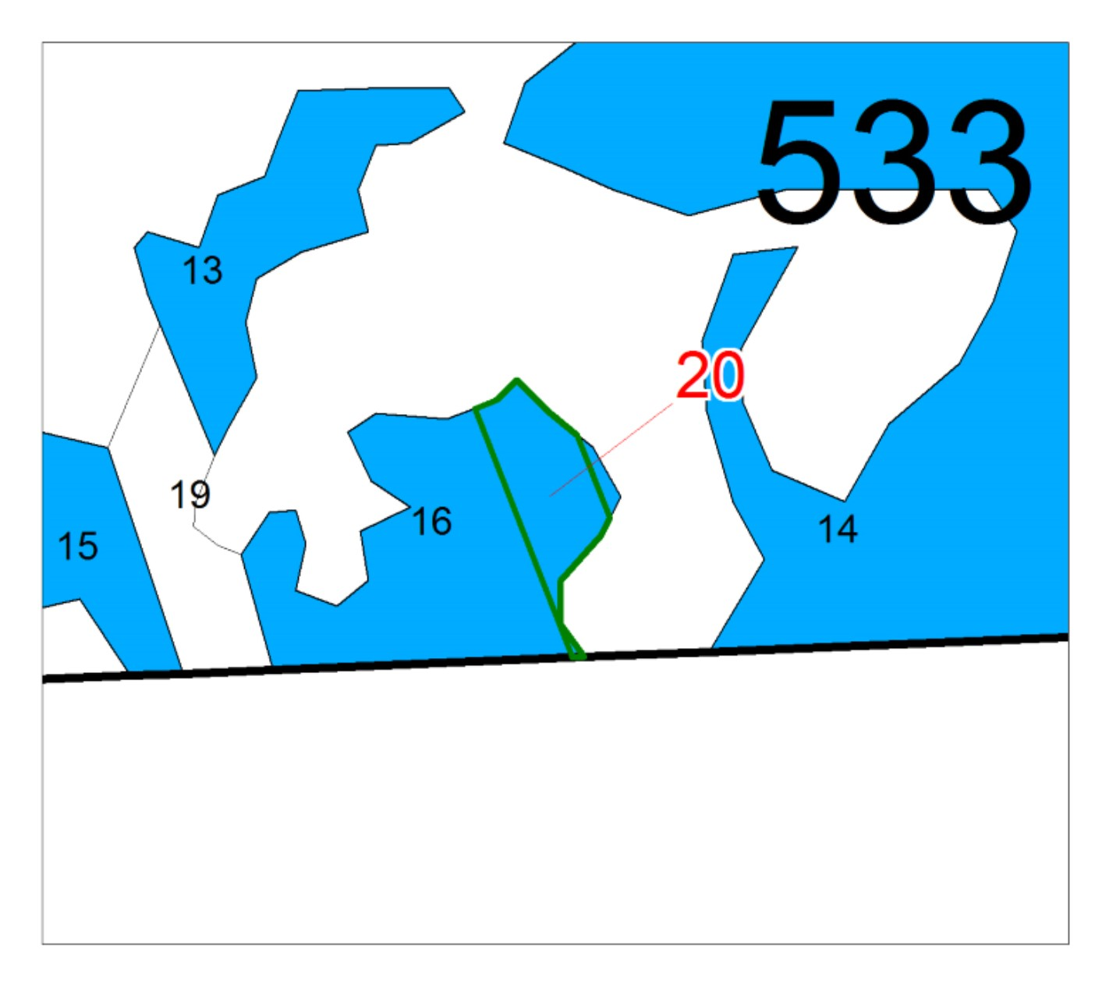

Условные знаки | Наименование
 | Границы лесного участка, предоставляемого в аренду
533 | Номера кварталов
16 | Номера выделов

Примечание. Для создания схемы расположения участков используются следующие фрагменты картографических материалов лесоустройства: планшеты М 1:10000; планы лесонасаждений М 1:25000; карты-схемы лесничества (лесопарка) М 1:100000.
Лист 2

СХЕМА
расположения лесного участка
Тюменская область, Нижнетавдинский район,
(субъект Российской Федерации)
Нижнетавдинское лесничество, Нижнетавдинское участковое лесничество (Тавдинское СП), кварталы 480(выд.30(7),31(6),32(6)), 481(выд.62(1),63(4))
Масштаб: 1:10 000
Кадастровый номер: 72:12:0000000:3123/13
Номер учетной записи в государственном лесном реестре: 0200-2017-01-12
Площадь 5,0667 га
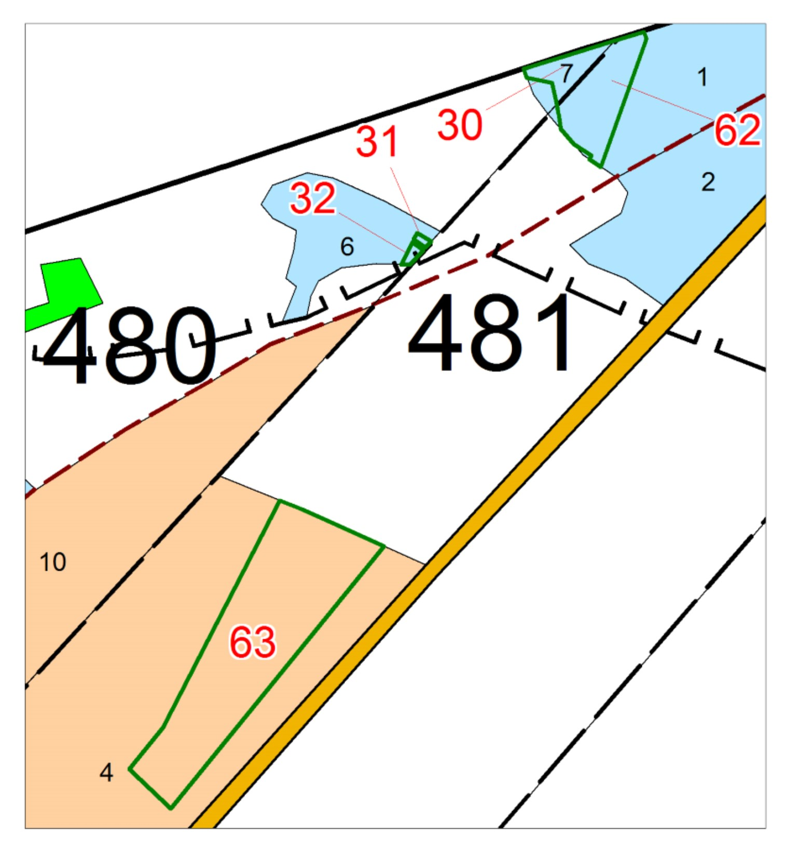

Условные знаки | Наименование
 | Границы лесного участка, предоставляемого в аренду
480 | Номера кварталов
6 | Номера выделов

Примечание. Для создания схемы расположения участков используются следующие фрагменты картографических материалов лесоустройства: планшеты М 1:10000; планы лесонасаждений М 1:25000; карты-схемы лесничества (лесопарка) М 1:100000.
Лист 3

СХЕМА
расположения лесного участка
Тюменская область, Нижнетавдинский район,
(субъект Российской Федерации)
Нижнетавдинское лесничество, Ключевское участковое лесничество (урочище Ключевское), кварталы 23(выд.43(4,12-14,21-23,30,33,38-40,42)), 34(выд.25(1,3,10-11,23))
Масштаб: 1:25 000
Кадастровый номер: 72:12:0000000:3164/11
Номер учетной записи в государственном лесном реестре: 0201-2017-01-12
Площадь 15,3896 га
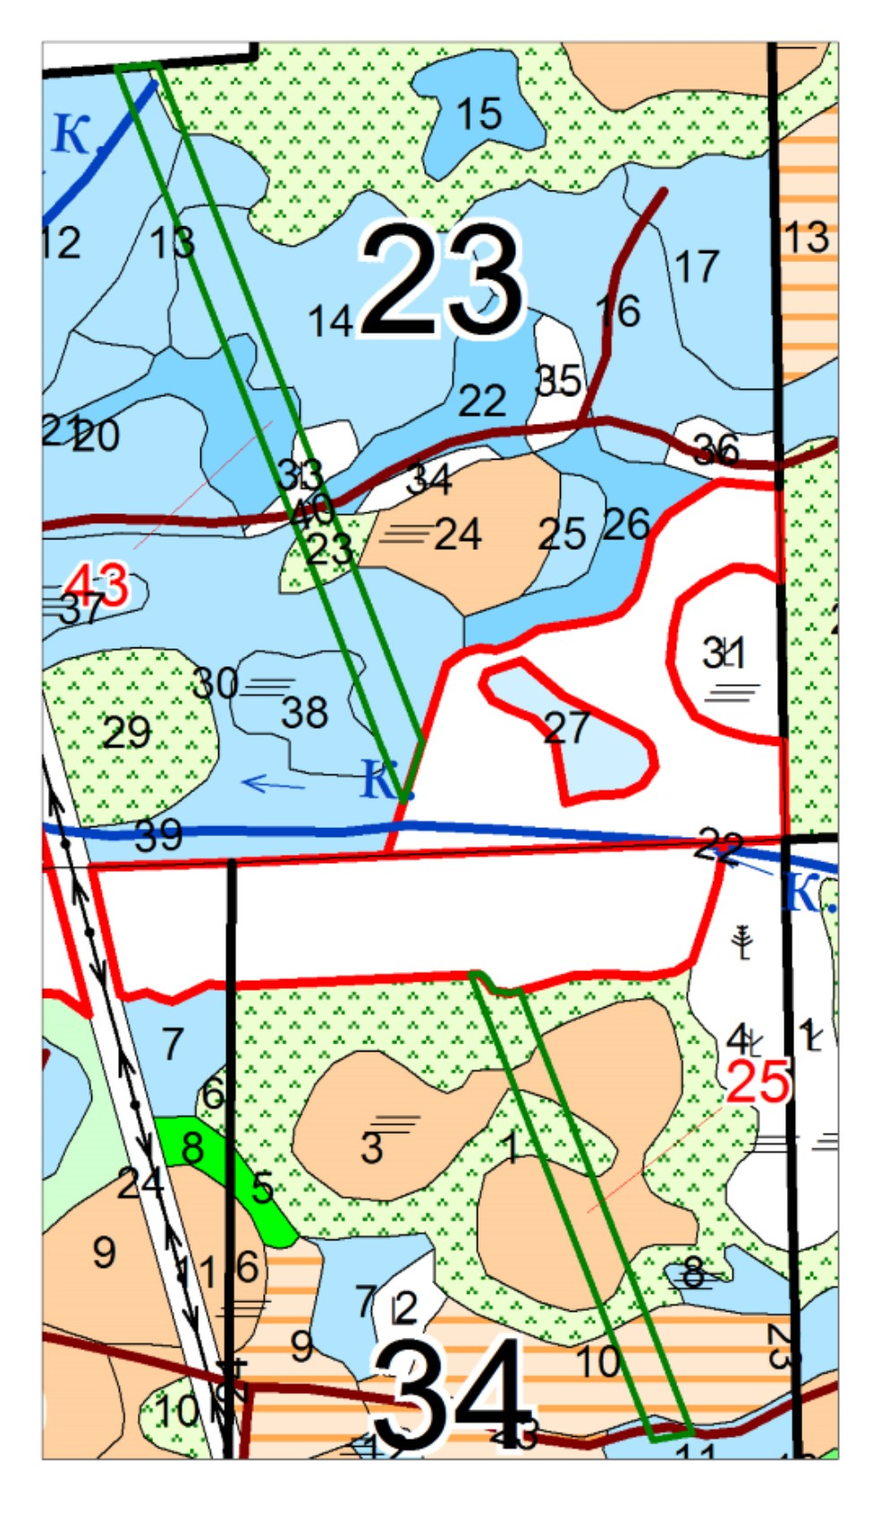

Условные знаки | Наименование
 | Границы лесного участка, предоставляемого в аренду
23 | Номера кварталов
4 | Номера выделов

Примечание. Для создания схемы расположения участков используются следующие фрагменты картографических материалов лесоустройства: планшеты М 1:10000; планы лесонасаждений М 1:25000; карты-схемы лесничества (лесопарка) М 1:100000.
Лист 4

СХЕМА
расположения лесного участка
Тюменская область, Нижнетавдинский район,
(субъект Российской Федерации)
Нижнетавдинское лесничество, Нижнетавдинское участковое лесничество (Тавдинское СП), кварталы 481(выд.65(5),66(4)), 490(выд.33(25,29-30)), 500(выд.13(3),14(5))
Масштаб: 1:25 000
Кадастровый номер: 72:12:1301001:800/8
Номер учетной записи в государственном лесном реестре: 0203-2017-01-12
Площадь 15,2969 га
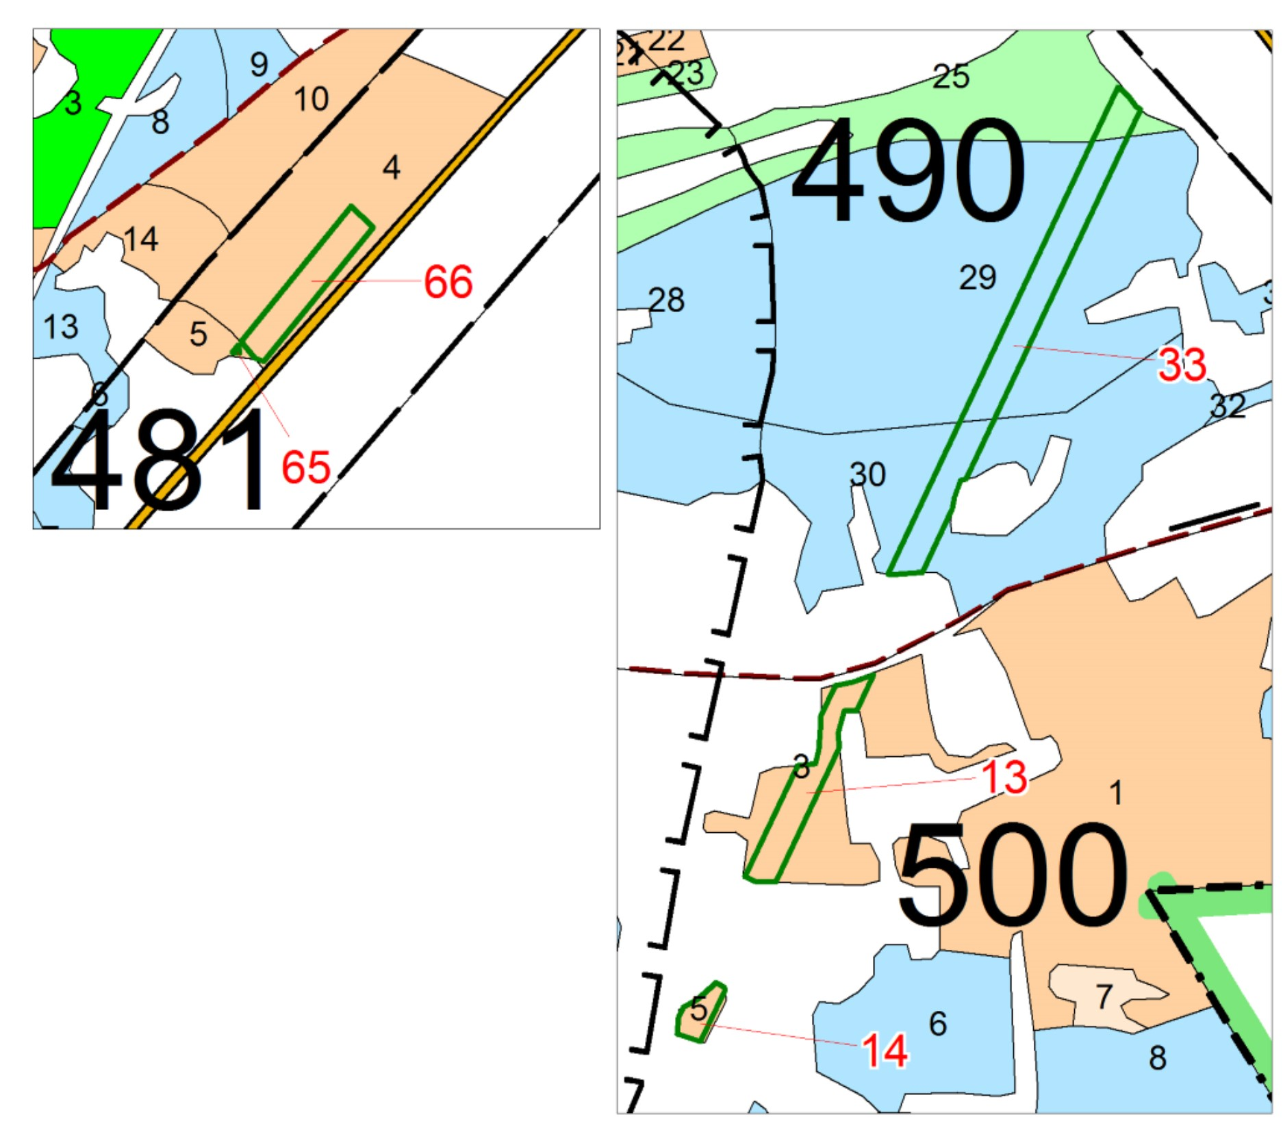

Условные знаки | Наименование
 | Границы лесного участка, предоставляемого в аренду
481 | Номера кварталов
4 | Номера выделов

Примечание. Для создания схемы расположения участков используются следующие фрагменты картографических материалов лесоустройства: планшеты М 1:10000; планы лесонасаждений М 1:25000; карты-схемы лесничества (лесопарка) М 1:100000.
Лист 5
СХЕМА
расположения лесного участка
Тюменская область, Нижнетавдинский район,
(субъект Российской Федерации)
Нижнетавдинское лесничество, Нижнетавдинское участковое лесничество (Тавдинское СП), кварталы 516(выд.25(5-6,17),26(19-21,23),27(23)), 524(выд.32(3,9),33(9)), 525(выд.13 (4,6-7,9,11-12)), 526(выд.12(9)), 533(выд.21(13),22(10)), 534(выд.21(9,18))
Масштаб: 1:25 000
Кадастровый номер: 72:12:1301001:800/7
Номер учетной записи в государственном лесном реестре: 0204-2017-01-12
Площадь 39,3529 га
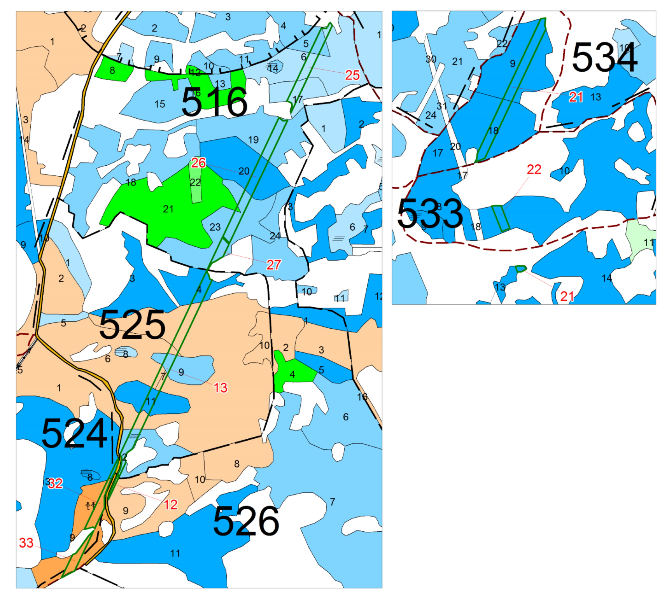
Условные знаки | Наименование
 | Границы лесного участка, предоставляемого в аренду
516 | Номера кварталов
5 | Номера выделов

Примечание. Для создания схемы расположения участков используются следующие фрагменты картографических материалов лесоустройства: планшеты М 1:10000; планы лесонасаждений М 1:25000; карты-схемы лесничества (лесопарка) М 1:100000.
Лист 6
СХЕМА
расположения лесного участка
Тюменская область, Нижнетавдинский район,
(субъект Российской Федерации)
Нижнетавдинское лесничество, Ключевское участковое лесничество (урочище Ключевское), кварталы 34(выд.26(11,15)), 35(выд.24(17-18,23)), 42(выд.28(1,11-13,16-18,20-21,25-27)), 56(выд.37 (2,4-6,36)), 57(выд.36(3,7,12,14-15,19,22-23,31-34)), 58 (выд. 32(26,31)), 70(выд.40(5,7-9,13-14,17-18,21-23,30-34,36-38)), 71(выд.38(6-7,10,13-15,17-18, 22-23,29-31,34-37)), 83(выд.44 (6-8,17-18,23-24,27,29,35-37,40-41)), 84(выд.32(28,31)), 97 (выд.63(3,6,13,18,27,35,41,44-47, 50-51,53-54,60-62)), 112(выд.34(8,10-11,21,29,31-32)), 113(выд.20(11,15,19))
Масштаб: 1:25 000
Кадастровый номер: 72:12:0000000:3145/17
Номер учетной записи в государственном лесном реестре: 0205-2017-01-12
Площадь 87,6828 га
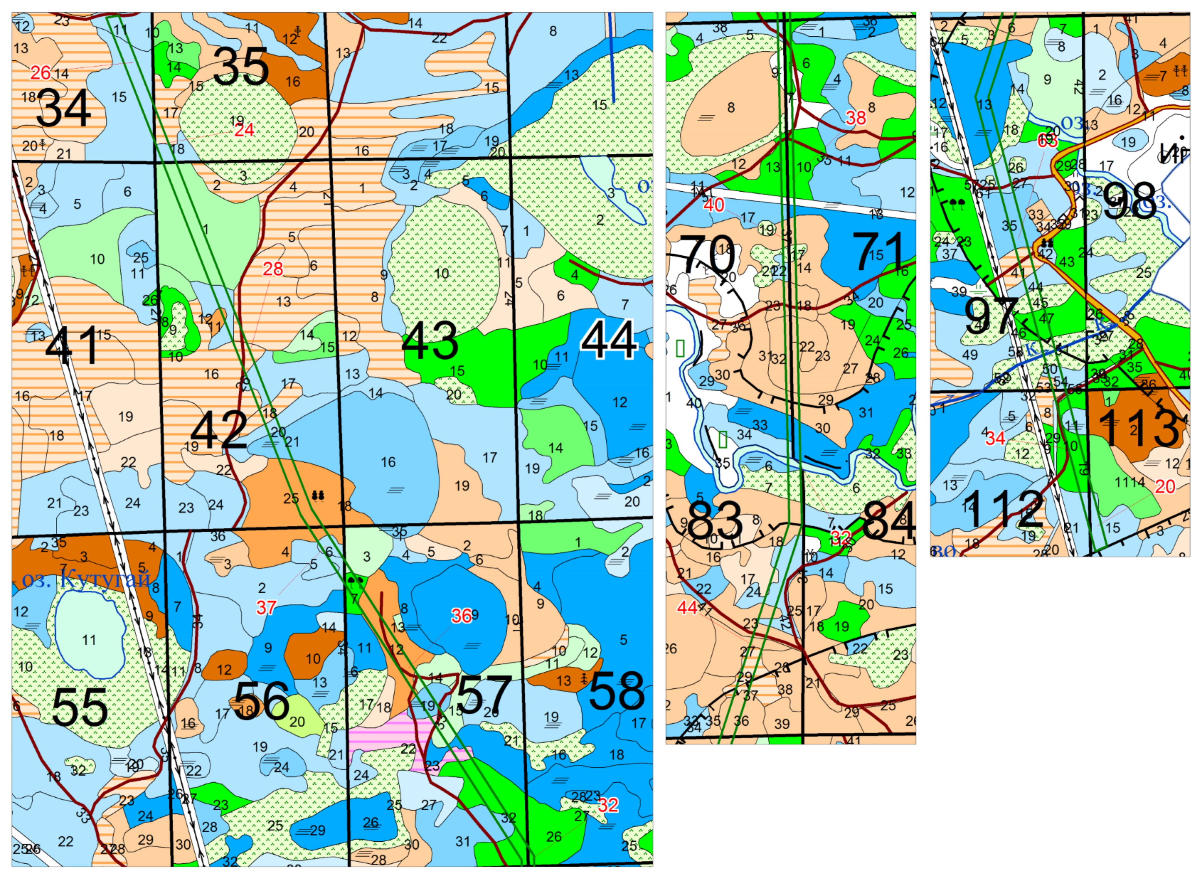

Условные знаки | Наименование
 | Границы лесного участка, предоставляемого в аренду
34 | Номера кварталов
11 | Номера выделов

Примечание. Для создания схемы расположения участков используются следующие фрагменты картографических материалов лесоустройства: планшеты М 1:10000; планы лесонасаждений М 1:25000; карты-схемы лесничества (лесопарка) М 1:100000.

Лист 7
СХЕМА
расположения лесного участка
Тюменская область, Нижнетавдинский район,
(субъект Российской Федерации)
Нижнетавдинское лесничество, Нижнетавдинское участковое лесничество (Тавдинское СП), кварталы 481(выд.64(10)), 482(выд.39(2),40(1),41(15-17),42(29)), 491(выд.11(7),12(6-7,9),13(9),14(9)), 492(выд.12(2,4-5,8)), 501(выд.6(1))
Масштаб: 1:25 000
Кадастровый номер: 72:12:1302001:820/3
Номер учетной записи в государственном лесном реестре: 0206-2017-01-12
Площадь 20,6943

Условные знаки | Наименование
 | Границы лесного участка, предоставляемого в аренду
481 | Номера кварталов
10 | Номера выделов
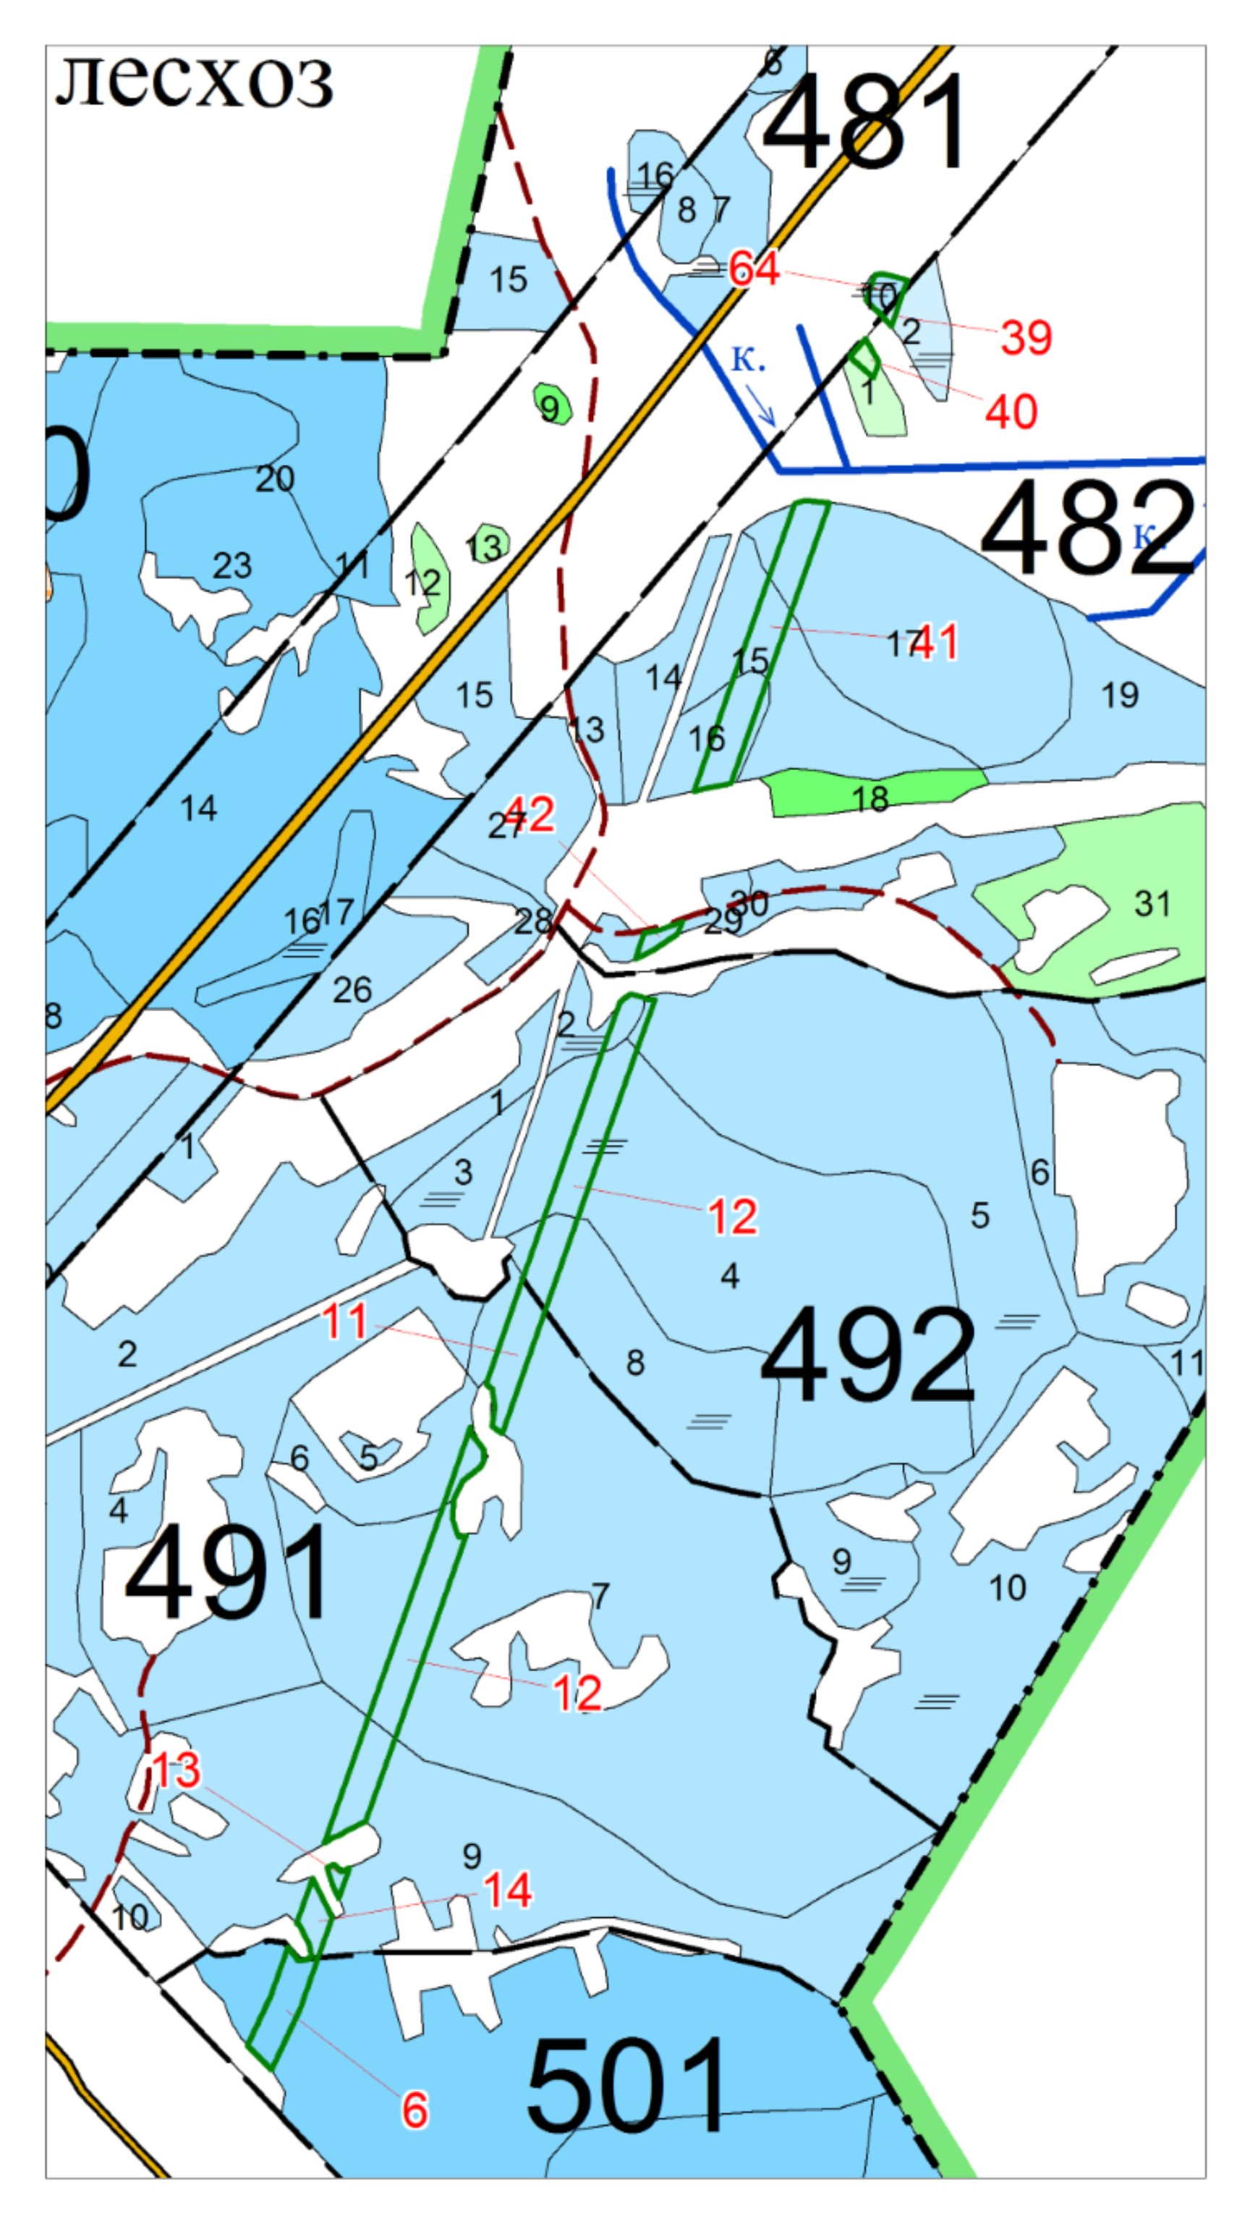га

Примечание. Для создания схемы расположения участков используются следующие фрагменты картографических материалов лесоустройства: планшеты М 1:10000; планы лесонасаждений М 1:25000; карты-схемы лесничества (лесопарка) М 1:100000.

Лист 8

СХЕМА
расположения лесного участка
Тюменская область, Нижнетавдинский район,
(субъект Российской Федерации)
Нижнетавдинское лесничество, Нижнетавдинское участковое лесничество (Нижнетавдинское СП), квартал 205(выд.33(22),34(22),35(21))
Масштаб: 1:10 000
Кадастровый номер: 72:12:0000000:3123/12
Номер учетной записи в государственном лесном реестре: 0207-2017-01-12
Площадь 3,1473 га
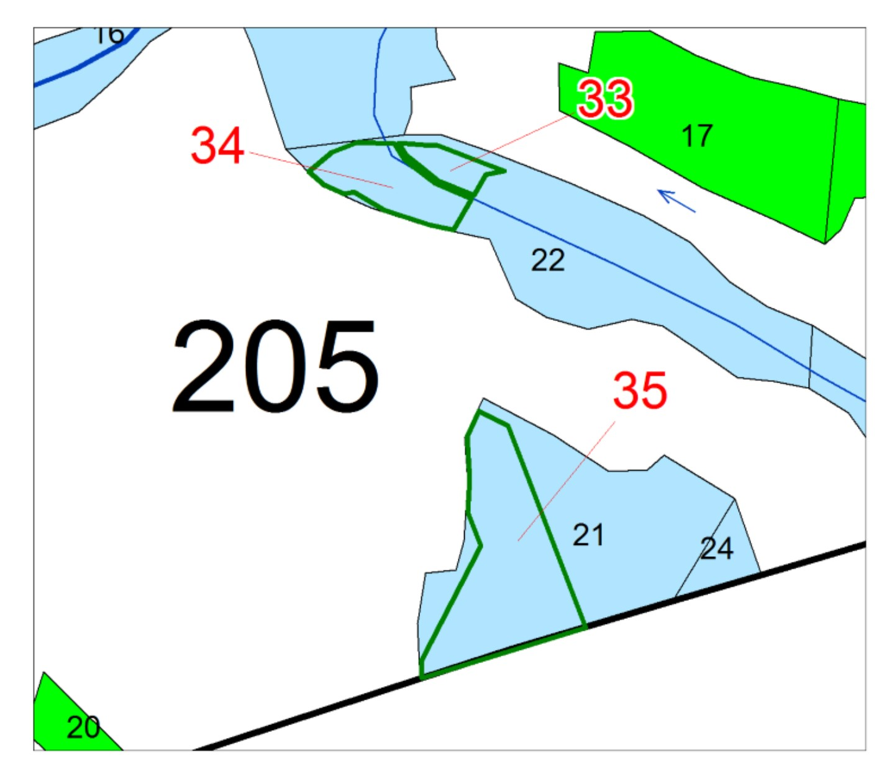

Условные знаки | Наименование
 | Границы лесного участка, предоставляемого в аренду
205 | Номера кварталов
21 | Номера выделов

Примечание. Для создания схемы расположения участков используются следующие фрагменты картографических материалов лесоустройства: планшеты М 1:10000; планы лесонасаждений М 1:25000; карты-схемы лесничества (лесопарка) М 1:100000.
Лист 9

СХЕМА
расположения лесного участка
Тюменская область, Нижнетавдинский район,
(субъект Российской Федерации)
Нижнетавдинское лесничество, Ключевское участковое лесничество (урочище Ключевское), кварталы 114(выд.27(14-16,18,23-24),28(4-6,10,12)), 128(выд.36(23-28,34)), 129(выд.35(18,20-21,25-28,30-31)), 130(выд.32(18-21,28,30)), 177(выд.27(7,13,23))
Масштаб: 1:25 000
Кадастровый номер: 72:12:0000000:3145/18
Номер учетной записи в государственном лесном реестре: 0208-2017-01-12
Площадь 43,1324 га
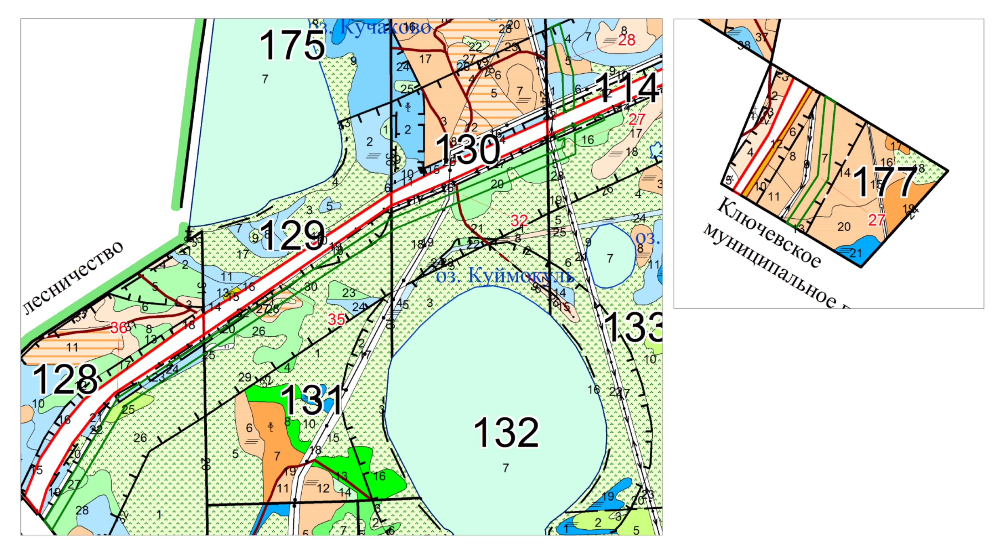

Условные знаки | Наименование
 | Границы лесного участка, предоставляемого в аренду
114 | Номера кварталов
4 | Номера выделов

Примечание. Для создания схемы расположения участков используются следующие фрагменты картографических материалов лесоустройства: планшеты М 1:10000; планы лесонасаждений М 1:25000; карты-схемы лесничества (лесопарка) М 1:100000.
Лист 10
СХЕМА
расположения лесного участка
Тюменская область, Нижнетавдинский район,
(субъект Российской Федерации)
Нижнетавдинское лесничество, Ключевское участковое лесничество (Ключевское СП), кварталы 767(выд.39(10),40(10-11),41(17-18),42(23-24),43(28)), 776(выд.55(9-10),56(21), 57 (25), 58(24, 30-31), 59(31,33),60(37))
Масштаб: 1:25 000
Кадастровый номер: 72:12:0804001:901/15
Номер учетной записи в государственном лесном реестре: 0209-2017-01-12
Площадь 19,9964 га
Условные знаки | Наименование
 | Границы лесного участка, предоставляемого в аренду
767 | Номера кварталов
10 | Номера выделов
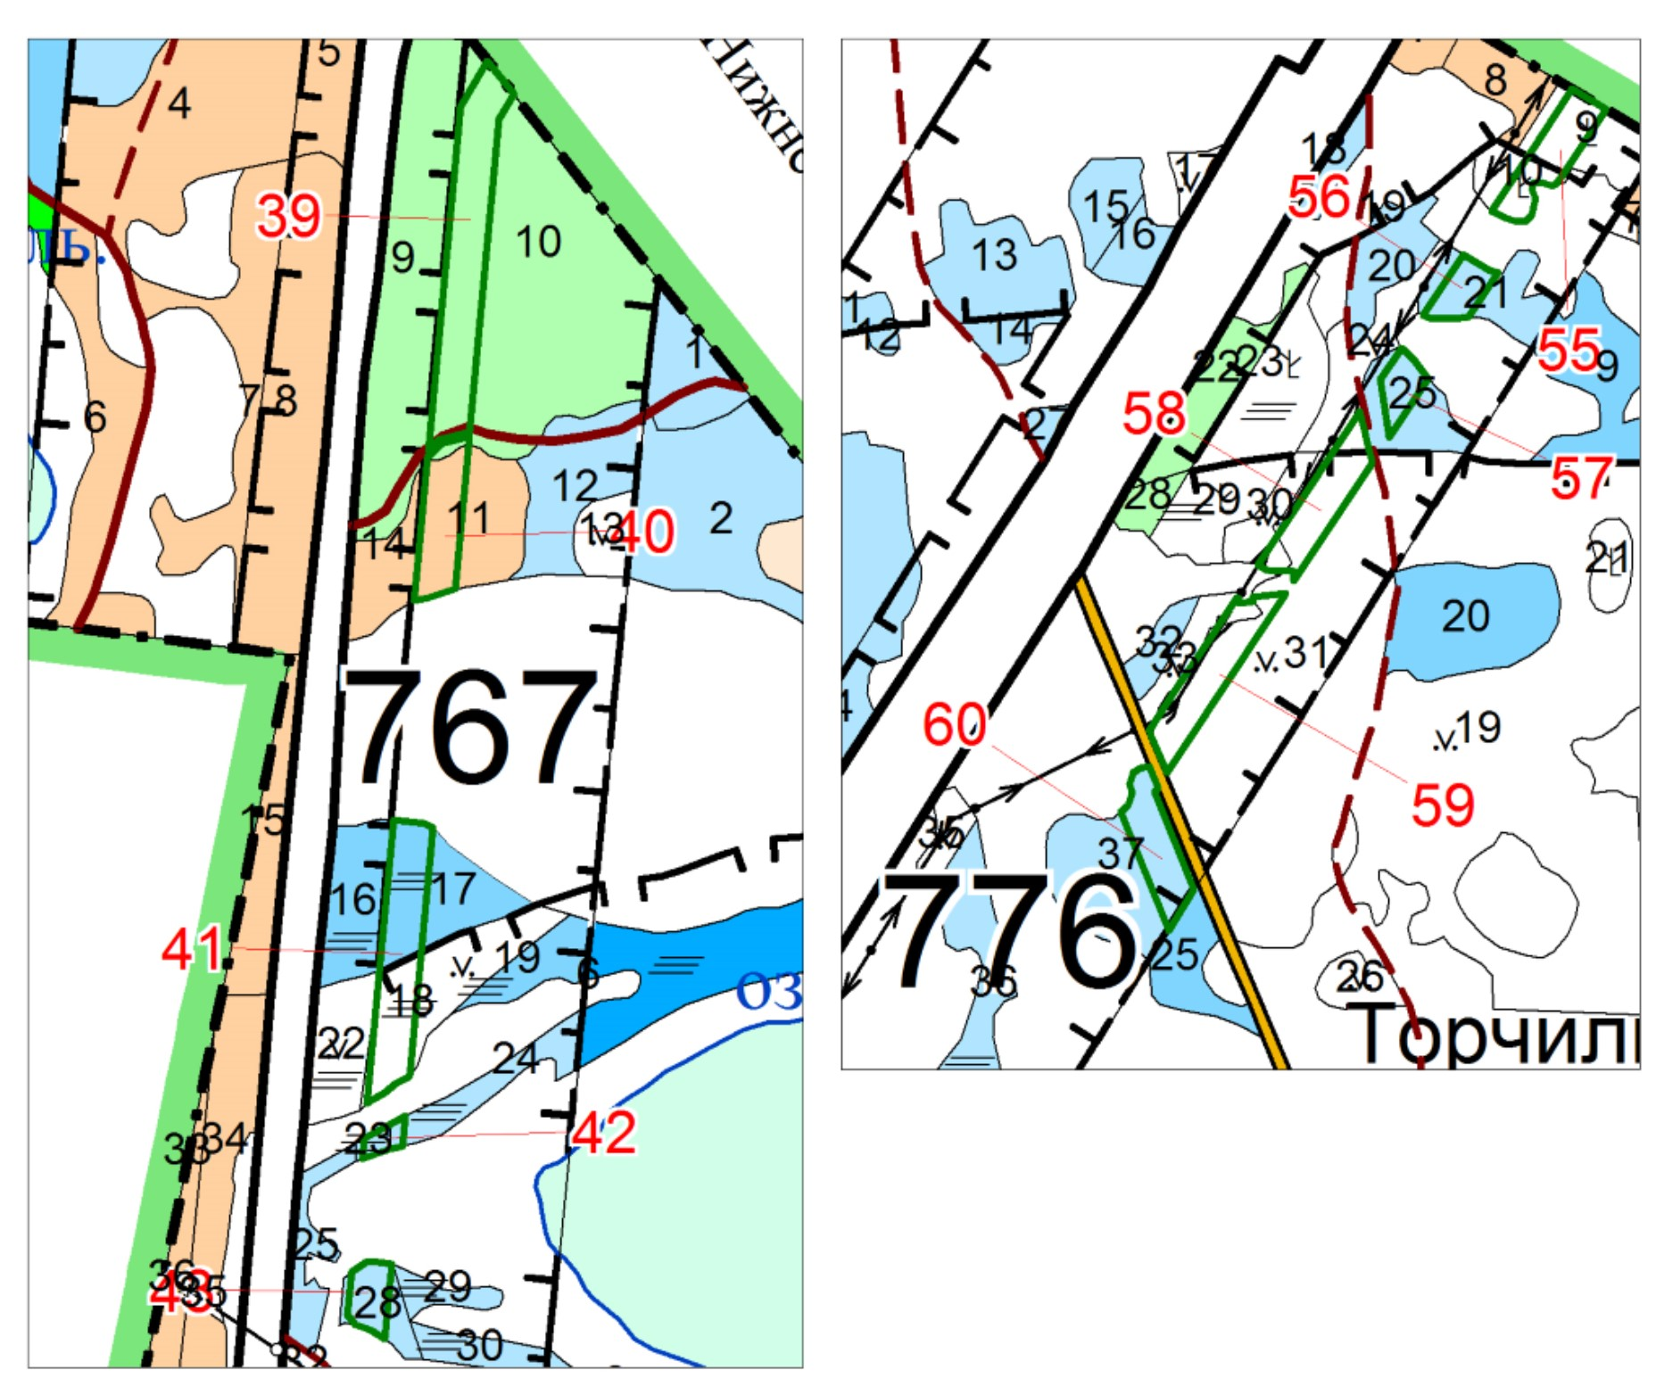

Примечание. Для создания схемы расположения участков используются следующие фрагменты картографических материалов лесоустройства: планшеты М 1:10000; планы лесонасаждений М 1:25000; карты-схемы лесничества (лесопарка) М 1:100000.
Арендодатель: |  | Арендатор:
Г.В. Громова |  | Д.В.Гончаров
(фамилия, имя, отчество) |  | (фамилия, имя, отчество)
(подпись)  м.п. |  | (подпись)  м.п.
Приложение № 2
к договору аренды лесного участка

ХАРАКТЕРИСТИКИ
лесного участка на __________2018г.
1. Распределение земель
Общая  площадь  - всего | В том числе
Общая  площадь  - всего | лесные земли |  |  |  |  | нелесные земли
Общая  площадь  - всего | Занятые лесными насаждениями | Лесные культуры | Лесные  питомники, плантации | Не занятые лесными насаждениями | итого | дороги | просеки | болота | другие | итого
1 | 2 | 3 | 4 | 5 | 6 | 7 | 8 | 9 | 10 | 11
250,7503 | 204,5015 | 10,3915 | - | 9,7833 | 224,6763 | 0,9021 | 1,3166 | 21,0567 | 2,7986 | 26,074
2. Характеристика насаждений
Целевое назначение лесов | Лесничество | Участковое лесничество | Лесной квартал | Хозяйство, преобладающая порода | Площадь (га)/запас древесины (тыс. куб. м) | В том числе по группам возраста древостоя (га / тыс. куб. м)
 |  |  |  |  |  | молодняки | средневозрастные | приспевающие | спелые и перестойные
1 | 2 | 3 | 4 | 5 | 6 | 7 | 8 | 9 | 10
Эксплуатационные леса | Нижнетавдинское лесничество | Нижнетавдинское Тавдинское СП | 533 | Мягколиственное, Береза | 0,991/0,1585 | 0/0 | 0/0 | 0/0 | 0,991/0,1585
Итого: |  |  |  |  | 0,991/0,1585 | 0/0 | 0/0 | 0/0 | 0,991/0,1585
Защитные леса (Зеленые зоны) | Нижнетавдинское лесничество | Нижнетавдинское Тавдинское СП | 480, 481 | Мягколиственное, Береза | 1,2015/0,1683 | 0/0 | 1,2015/0,1683 | 0/0 | 0/0
Защитные леса (Зеленые зоны) | Нижнетавдинское лесничество | Нижнетавдинское Тавдинское СП | 481 | Хвойное, Сосна | 3,8652/1,0018 | 0/0 | 3,8652/1,0018 | 0/0 | 0/0
Итого: |  |  |  |  | 5,0667/1,1701 | 0/0 | 5,0667/1,1701 | 0/0 | 0/0
Эксплуатационные леса | Нижнетавдинское лесничество | Ключевское ур.Ключевское | 23, 34 | Мягколиственное, Береза | 8,5488/0,8983 | 0/0 | 7,0684/0,6068 | 1,4804/0,2915 | 0/0
Эксплуатационные леса | Нижнетавдинское лесничество | Ключевское ур.Ключевское | 34 | Хвойное, Сосна | 3,3983/0,3455 | 1,2872/0,2188 | 2,1111/0,1267 | 0/0 | 0/0
Итого: |  |  |  |  | 11,9471/1,2438 | 1,2872/0,2188 | 9,1795/0,7335 | 1,4804/0,2915 | 0/0
Защитные леса (Зеленые зоны) | Нижнетавдинское лесничество | Нижнетавдинское Тавдинское СП | 490 | Мягколиственное, Береза | 7,7519/0,9066 | 0/0 | 7,7519/0,9066 | 0/0 | 0/0
Защитные леса (Зеленые зоны) | Нижнетавдинское лесничество | Нижнетавдинское Тавдинское СП | 490 | Мягколиственное, Осина | 0,7388/0,096 | 0/0 | 0,7388/0,096 | 0/0 | 0/0
Защитные леса (Зеленые зоны) | Нижнетавдинское лесничество | Нижнетавдинское Тавдинское СП | 481, 500 | Хвойное, Сосна | 6,8062/1,4238 | 0/0 | 6,8062/1,4238 | 0/0 | 0/0
Итого: |  |  |  |  | 15,2969/2,4264 | 0/0 | 15,2969/2,4264 | 0/0 | 0/0
Эксплуатационные леса | Нижнетавдинское лесничество | Нижнетавдинское Тавдинское СП | 516, 524, 525, 533, 534 | Мягколиственное, Береза | 29,6098/4,2296 | 0/0 | 3,5386/0,359 | 10,4357/1,2131 | 15,6355/2,6575
Эксплуатационные леса | Нижнетавдинское лесничество | Нижнетавдинское Тавдинское СП | 516 | Мягколиственное, Осина | 0,1046/0,0251 | 0/0 | 0/0 | 0/0 | 0,1046/0,0251
Эксплуатационные леса | Нижнетавдинское лесничество | Нижнетавдинское Тавдинское СП | 524, 525, 526 | Хвойное, Сосна | 9,6385/1,9482 | 0/0 | 5,6653/1,1536 | 3,9732/0,7946 | 0/0
Итого: |  |  |  |  | 39,3529/6,2029 | 0/0 | 9,2039/1,5126 | 14,4089/2,0077 | 15,7401/2,6826
Эксплуатационные леса | Нижнетавдинское лесничество | Ключевское ур.Ключевское | 34, 35, 42, 56, 57, 70, 71, 83, 97, 112, 113 | Мягколиственное, Береза | 32,2078/4,7919 | 0,9803/0,1754 | 19,6332/3,1295 | 5,8639/0,8325 | 5,7304/0,6545
Эксплуатационные леса | Нижнетавдинское лесничество | Ключевское ур.Ключевское | 57 | Хвойное, Ель | 0,7649/0,0688 | 0,7649/0,0688 | 0/0 | 0/0 | 0/0
Эксплуатационные леса | Нижнетавдинское лесничество | Ключевское ур.Ключевское | 42, 57, 58, 70, 71, 97, 112, 113 | Мягколиственное, Осина | 18,4279/3,6423 | 1,592/0,0965 | 3,7703/0,467 | 0,0813/0,0171 | 12,9843/3,0617
Эксплуатационные леса | Нижнетавдинское лесничество | Ключевское ур.Ключевское | 35, 42, 56, 57, 70, 71, 83, 97, 112 | Хвойное, Сосна | 28,0602/6,5227 | 7,2919/0,909 | 13,4207/3,8171 | 7,3476/1,7966 | 0/0
Итого: |  |  |  |  | 79,4608/15,0257 | 10,6291/1,2497 | 36,8242/7,4136 | 13,2928/2,6462 | 18,7147/3,7162
Защитные леса (Зеленые зоны) | Нижнетавдинское лесничество | Нижнетавдинское Тавдинское СП | 481, 482, 491, 492, 501 | Мягколиственное, Береза | 20,4312/2,2199 | 0,0816/0,0033 | 18,6696/2,0486 | 1,68/0,168 | 0/0
Защитные леса (Зеленые зоны) | Нижнетавдинское лесничество | Нижнетавдинское Тавдинское СП | 482 | Мягколиственное, Осина | 0,2631/0,0132 | 0,2631/0,0132 | 0/0 | 0/0 | 0/0
Итого: |  |  |  |  | 20,6943/2,2331 | 0,3447/0,0165 | 18,6696/2,0486 | 1,68/0,168 | 0/0
Защитные леса (Зеленые зоны) | Нижнетавдинское лесничество | Нижнетавдинское Нижнетавдинское СП | 205 | Мягколиственное, Береза | 3,1473/0,4607 | 0/0 | 3,1473/0,4607 | 0/0 | 0/0
Итого: |  |  |  |  | 3,1473/0,4607 | 0/0 | 3,1473/0,4607 | 0/0 | 0/0
Защитные леса (ЗПЛ вдоль ж/дорог и а/дорог) | Нижнетавдинское лесничество | Ключевское ур.Ключевское | 128 | Мягколиственное, Липа | 1,476/0,2657 | 0/0 | 1,476/0,2657 | 0/0 | 0/0
Защитные леса (ЗПЛ вдоль ж/дорог и а/дорог) | Нижнетавдинское лесничество | Ключевское ур.Ключевское | 114, 128 | Мягколиственное, Береза | 5,9557/0,7125 | 0/0 | 5,9557/0,7125 | 0/0 | 0/0
Защитные леса (ЗПЛ вдоль ж/дорог и а/дорог) | Нижнетавдинское лесничество | Ключевское ур.Ключевское | 114, 128, 129, 130 | Мягколиственное, Осина | 11,3223/2,4014 | 0/0 | 11,3223/2,4014 | 0/0 | 0/0
Защитные леса (ЗПЛ вдоль ж/дорог и а/дорог) | Нижнетавдинское лесничество | Ключевское ур.Ключевское | 114, 129, 177 | Хвойное, Сосна | 8,9409/1,9254 | 1,3652/0,1143 | 7,5757/1,8111 | 0/0 | 0/0
Итого: |  |  |  |  | 27,6949/5,305 | 1,3652/0,1143 | 26,3297/5,1907 | 0/0 | 0/0
Защитные леса  (ЗПЛ вдоль ж/дорог и а/дорог) | Нижнетавдинское лесничество | Ключевское Ключевское СП | 767, 776 | Мягколиственное, Береза | 11,2129/0,8224 | 0/0 | 9,4805/0,5799 | 1,7324/0,2425 | 0/0
Защитные леса  (ЗПЛ вдоль ж/дорог и а/дорог) | Нижнетавдинское лесничество | Ключевское Ключевское СП | 767 | Мягколиственное, Осина | 4,7385/0,4703 | 0/0 | 4,7385/0,4703 | 0/0 | 0/0
Защитные леса  (ЗПЛ вдоль ж/дорог и а/дорог) | Нижнетавдинское лесничество | Ключевское Ключевское СП | 767 | Хвойное, Сосна | 1,762/0,37 | 0/0 | 1,762/0,370 | 0/0 | 0/0
Итого: |  |  |  |  | 17,7134/1,6627 | 0/0 | 15,981/1,4202 | 1,7324/0,2425 | 0/0
Всего: |  |  |  |  | 221,3653/35,8889 | 13,6262/1,5993 | 139,6988/22,3764 | 32,5945/5,3559 | 35,4458/6,5573
3. Средние таксационные показатели насаждений лесного участка
Целевое назначение лесов | Хозяйство, преобла-дающая порода | Состав | Возраст | Бонитет | Полнота | Средний запас древесины (куб. м/га)
 |  |  |  |  |  | молод-няки | средне-возраст-ные | приспе-вающие | спелые и перестойные
1 | 2 | 3 | 4 | 5 | 6 | 7 | 8 | 9 | 10
Эксплуатационные леса | Мягколиственное, Береза | 6Б2ОС2С | 75 | 2 | 0,6 | - | - | - | 160
Защитные леса (Зеленые зоны) | Мягколиственное, Береза | 7Б2ОС1С | 59 | 2 | 0,6 | - | 140 | - | -
Защитные леса (Зеленые зоны) | Хвойное, Сосна | 6С4Б | 65 | 1 | 0,8 | - | 260 | - | -
Эксплуатационные леса | Мягколиственное, Береза | 7Б2ОС1ИВ+С | 39 | 3 | 0,7 | - | 86 | 197 | -
Эксплуатационные леса | Хвойное, Сосна | 8С2Б+ОС | 44 | 4 | 0,7 | 170 | 60 | - | -
Защитные леса (Зеленые зоны) | Мягколиственное, Береза | 6Б3ОС1С | 55 | 2 | 0,5 | - | 117 | - | -
Защитные леса (Зеленые зоны) | Мягколиственное, Осина | 4ОС3Б3С | 40 | 2 | 0,6 | - | 130 | - | -
Защитные леса (Зеленые зоны) | Хвойное, Сосна | 6С3Б1ОС | 66 | 2 | 0,7 | - | 209 | - | -
Эксплуатационные леса | Мягколиственное, Береза | 7Б3ОС+С | 60 | 2 | 0,6 | - | 101 | 116 | 170
Эксплуатационные леса | Мягколиственное, Осина | 7ОС3Б | 55 | 2 | 0,8 | - | - | - | 239
Эксплуатационные леса | Хвойное, Сосна | 6С3Б1ОС | 77 | 2 | 0,5 | - | 204 | 200 | -
Эксплуатационные леса | Мягколиственное, Береза | 7Б2ОС1С+ЛП | 52 | 3 | 0,8 | 179 | 159 | 142 | 114
Эксплуатационные леса | Хвойное, Ель | 4Е4ОС2Б | 20 | 3 | 0,7 | 90 | - | - | -
Эксплуатационные леса | Мягколиственное, Осина | 7ОС3Б+С +ЛП | 44 | 2 | 0,8 | 60 | 124 | 211 | 236
Эксплуатационные леса | Хвойное, Сосна | 8С2Б+ОС | 60 | 2 | 0,8 | 124 | 284 | 245 | -
Защитные леса (Зеленые зоны) | Мягколиственное, Береза | 9Б1ОС | 54 | 3 | 0,6 | 40 | 110 | 100 | -
Защитные леса (Зеленые зоны) | Мягколиственное, Осина | 7ОС3Б | 20 | 2 | 0,6 | 50 | - | - | -
Защитные леса (Зеленые зоны) | Мягколиственное, Береза | 7Б2ОС1С | 6 | 2 | 0,6 | - | 146 | - | -
Защитные леса (ЗПЛ вдоль ж/дорог и а/дорог) | Мягколиственное, Липа | 7ЛП2ОС1Б | 40 | 2 | 0,9 | - | 180 | - | -
Защитные леса (ЗПЛ вдоль ж/дорог и а/дорог) | Мягколиственное, Береза | 6Б3ОС1С | 40 | 2 | 0,7 | - | 120 | - | -
Защитные леса (ЗПЛ вдоль ж/дорог и а/дорог) | Мягколиственное, Осина | 6ОС4Б+С | 44 | 2 | 0,9 | - | 212 | - | -
Защитные леса (ЗПЛ вдоль ж/дорог и а/дорог) | Хвойное, Сосна | 8С2Б+ОС | 61 | 1 | 0,8 | 12 | 239 | - | -
Защитные леса (ЗПЛ вдоль ж/дорог и а/дорог) | Мягколиственное, Береза | 8Б2ОС+С | 62 | 2 | 0,6 | - | 61 | 140 | -
Защитные леса (ЗПЛ вдоль ж/дорог и а/дорог) | Мягколиственное, Осина | 6ОС3Б1С | 40 | 2 | 0,5 | - | 99 | - | -
Защитные леса (ЗПЛ вдоль ж/дорог и а/дорог) | Хвойное, Сосна | 9С1Б | 70 | 2 | 0,7 | - | 210 | - | -
4. Объекты лесной инфраструктуры
№ п/п | Лесничество | Участковое лесничество/урочище (при наличии) | Лесной квартал | Лесотаксационный выдел | Наименование объекта | Единица измерения | Объем
1 | 2 | 3 | 4 | 5 | 6 | 7 | 8
1 | Нижнетавдинское лесничество | Ключевское ур.Ключевское | 114 | 24 | Просека квартальная | га | 0,0068
2 | Нижнетавдинское лесничество | Ключевское ур.Ключевское | 129 | 31 | Просека квартальная | га | 0,0077
3 | Нижнетавдинское лесничество | Ключевское ур.Ключевское | 130 | 30 | Просека квартальная | га | 0,007
4 | Нижнетавдинское лесничество | Ключевское ур.Ключевское | 35 | 23 | Просека квартальная | га | 0,0642
5 | Нижнетавдинское лесничество | Ключевское ур.Ключевское | 42 | 27 | Просека квартальная | га | 0,0219
6 | Нижнетавдинское лесничество | Ключевское ур.Ключевское | 56 | 36 | Просека квартальная | га | 0,0324
7 | Нижнетавдинское лесничество | Ключевское ур.Ключевское | 57 | 34 | Просека квартальная | га | 0,0274
8 | Нижнетавдинское лесничество | Ключевское ур.Ключевское | 58 | 31 | Просека квартальная | га | 0,0367
9 | Нижнетавдинское лесничество | Ключевское ур.Ключевское | 70 | 38 | Просека квартальная | га | 0,011
10 | Нижнетавдинское лесничество | Ключевское ур.Ключевское | 71 | 37 | Просека квартальная | га | 1,0179
11 | Нижнетавдинское лесничество | Ключевское ур.Ключевское | 71 | 36 | Просека квартальная | га | 0,0086
12 | Нижнетавдинское лесничество | Ключевское ур.Ключевское | 84 | 31 | Просека квартальная | га | 0,0096
13 | Нижнетавдинское лесничество | Ключевское ур.Ключевское | 97 | 62 | Просека квартальная | га | 0,0216
14 | Нижнетавдинское лесничество | Ключевское ур.Ключевское | 112 | 32 | Просека квартальная | га | 0,0092
15 | Нижнетавдинское лесничество | Ключевское ур.Ключевское | 113 | 19 | Просека квартальная | га | 0,0346
 |  |  |  |  | Итого: | га | 1,3166

5. Особо защитные участки лесов
N п/п | Лесничество | Участковое лесничество/урочище (при наличии) | Лесной квартал | Лесотаксационный выдел | Назначение | Площадь (га)
1 | 2 | 3 | 4 | 5 | 6 | 7
1 | Нижнетавдинское лесничество | Нижнетавдинское Нижнетавдинское СП | 205 | 21 | ОЗУ - участки леса вокруг сельских населенных пунктов  ОЗУ - участки леса вокруг сельских населенных пунктов | 2,1448
2 | Нижнетавдинское лесничество | Нижнетавдинское Нижнетавдинское СП | 205 | 22 |  | 1,0025
3 | Нижнетавдинское лесничество | Нижнетавдинское  Тавдинское СП | 480 | 6 |  | 0,0519
4 | Нижнетавдинское лесничество | Нижнетавдинское Тавдинское СП | 480 | 7 |  | 0,284
5 | Нижнетавдинское лесничество | Нижнетавдинское Тавдинское СП | 481 | 1 |  | 0,8656
6 | Нижнетавдинское лесничество | Ключевское ур.Ключевское | 767 | 23 | ОЗУ - придорожные полосы  ОЗУ - придорожные полосы | 0,1934
7 | Нижнетавдинское лесничество | Ключевское Ключевское СП | 767 | 24 | ОЗУ - придорожные полосы  ОЗУ - придорожные полосы | 0,1174
8 | Нижнетавдинское лесничество | Ключевское Ключевское СП | 767 | 28 | ОЗУ - придорожные полосы  ОЗУ - придорожные полосы | 0,8058
9 | Нижнетавдинское лесничество | Ключевское Ключевское СП | 776 | 37 | ОЗУ - придорожные полосы  ОЗУ - придорожные полосы | 1,6678
10 | Нижнетавдинское лесничество | Ключевское ур.Ключевское | 128 | 25 | ОЗУ - придорожные полосы  ОЗУ - придорожные полосы | 1,476
11 | Нижнетавдинское лесничество | Ключевское ур.Ключевское | 128 | 23 | ОЗУ - придорожные полосы  ОЗУ - придорожные полосы | 1,863
12 | Нижнетавдинское лесничество | Ключевское ур.Ключевское | 129 | 21 | ОЗУ - придорожные полосы  ОЗУ - придорожные полосы | 0,2559
13 | Нижнетавдинское лесничество | Ключевское ур.Ключевское | 129 | 20 | ОЗУ - придорожные полосы  ОЗУ - придорожные полосы | 0,566
14 | Нижнетавдинское лесничество | Ключевское ур.Ключевское | 177 | 7 | ОЗУ - придорожные полосы  ОЗУ - придорожные полосы | 5,8871
15 | Нижнетавдинское лесничество | Ключевское ур.Ключевское | 177 | 13 | ОЗУ - придорожные полосы  ОЗУ - придорожные полосы | 0,3618
16 | Нижнетавдинское лесничество | Ключевское ур.Ключевское | 71 | 30 | ОЗУ -Водоохранные зоны | 0,3585
17 | Нижнетавдинское лесничество | Ключевское ур.Ключевское | 97 | 47 | ОЗУ -Участки леса вокруг сельских населенных | 1,1648
18 | Нижнетавдинское лесничество | Ключевское ур.Ключевское | 97 | 41 | ОЗУ -Участки леса вокруг сельских населенных | 1,1366
19 | Нижнетавдинское лесничество | Ключевское ур.Ключевское | 97 | 35 | ОЗУ -Участки леса вокруг сельских населенных | 2,2238
20 | Нижнетавдинское лесничество | Ключевское ур.Ключевское | 97 | 44 | ОЗУ -Участки леса вокруг сельских населенных | 0,5836
21 | Нижнетавдинское лесничество | Ключевское ур.Ключевское | 83 | 36 | ОЗУ -Участки леса вокруг сельских населенных | 1,8217
22 | Нижнетавдинское лесничество | Ключевское ур.Ключевское | 83 | 37 | ОЗУ -Участки леса вокруг сельских населенных | 0,3572
23 | Нижнетавдинское лесничество | Ключевское ур.Ключевское | 83 | 6 | ОЗУ -Водоохранные зоны | 0,1461
24 | Нижнетавдинское лесничество | Ключевское ур.Ключевское | 70 | 34 | ОЗУ -Водоохранные зоны | 0,2884
25 | Нижнетавдинское лесничество | Ключевское ур.Ключевское | 83 | 8 | ОЗУ -Водоохранные зоны | 0,9565
26 | Нижнетавдинское лесничество | Ключевское ур.Ключевское | 97 | 27 | ОЗУ -Участки леса вокруг сельских населенных пунктов | 1,3511
27 | Нижнетавдинское лесничество | Ключевское ур.Ключевское | 97 | 13 | ОЗУ -Участки леса вокруг сельских населенных пунктов | 3,7654
28 | Нижнетавдинское лесничество | Ключевское ур.Ключевское | 70 | 30 | ОЗУ -Водоохранные зоны | 0,2524
29 | Нижнетавдинское лесничество | Ключевское ур.Ключевское | 70 | 33 | ОЗУ -Водоохранные зоны | 0,2524
30 | Нижнетавдинское лесничество | Ключевское ур.Ключевское | 71 | 31 | ОЗУ -Водоохранные зоны | 0,9102
31 | Нижнетавдинское лесничество | Ключевское ур.Ключевское | 83 | 35 | ОЗУ -Участки леса вокруг сельских населенных пунктов | 0,0238
32 | Нижнетавдинское лесничество | Ключевское ур.Ключевское | 97 | 3 | ОЗУ -Участки леса вокруг сельских населенных пунктов | 0,508
33 | Нижнетавдинское лесничество | Ключевское ур.Ключевское | 97 | 6 | ОЗУ -Водоохранные зоны | 0,5829
6. Объекты лесного семеноводства
N п/п | Лесничество | Участковое лесничество/урочище (при наличии) | Лесной квартал | Лесотаксационный выдел | Наименование объекта лесного семеноводства | Единица измерения | Объем
1 | 2 | 3 | 4 | 5 | 6 | 7 | 8
- | - | - | - | - | - | - | -
7. Объекты, не связанные с созданием лесной инфраструктуры
N п/п | Лесничество | Участковое лесничество/урочище (при наличии) | Лесной квартал | Лесотаксационный выдел | Наименование объекта | Единица измерения | Объем
1 | 2 | 3 | 4 | 5 | 6 | 7 | 8
1 | Нижнетавдинское лесничество | Ключевское ур.Ключевское | 23 | 42 | Граница окружная | га | 0,006
2 | Нижнетавдинское лесничество | Ключевское ур.Ключевское | 23 | 40 | Дорога автомобильная | га | 0,0359
3 | Нижнетавдинское лесничество | Ключевское ур.Ключевское | 23 | 39 | Канал мелиоративный | га | 0,0116
4 | Нижнетавдинское лесничество | Ключевское ур.Ключевское | 34 | 23 | Дорога автомобильная | га | 0,0393
5 | Нижнетавдинское лесничество | Ключевское ур.Ключевское | 114 | 10 | Нефтепровод | га | 0,3537
6 | Нижнетавдинское лесничество | Ключевское ур.Ключевское | 114 | 14 | Линия электропередач | га | 0,9945
7 | Нижнетавдинское лесничество | Ключевское ур.Ключевское | 114 | 23 | Линия электропередач | га | 0,3169
8 | Нижнетавдинское лесничество | Ключевское ур.Ключевское | 128 | 34 | Граница окружная | га | 0,0005
9 | Нижнетавдинское лесничество | Ключевское ур.Ключевское | 130 | 19 | Нефтепровод | га | 0,5031
10 | Нижнетавдинское лесничество | Ключевское ур.Ключевское | 130 | 28 | Дорога автомобильная | га | 0,0347
11 | Нижнетавдинское лесничество | Ключевское ур.Ключевское | 177 | 23 | Граница окружная | га | 0,0073
12 | Нижнетавдинское лесничество | Ключевское ур.Ключевское | 42 | 26 | Дорога автомобильная | га | 0,1081
13 | Нижнетавдинское лесничество | Ключевское ур.Ключевское | 57 | 33 | Дорога автомобильная | га | 0,312
14 | Нижнетавдинское лесничество | Ключевское ур.Ключевское | 70 | 36 | Дорога автомобильная | га | 0,0268
15 | Нижнетавдинское лесничество | Ключевское ур.Ключевское | 70 | 37 | Дорога автомобильная | га | 0,0464
16 | Нижнетавдинское лесничество | Ключевское ур.Ключевское | 71 | 35 | Дорога автомобильная | га | 0,0808
17 | Нижнетавдинское лесничество | Ключевское ур.Ключевское | 71 | 34 | Дорога автомобильная | га | 0,0311
18 | Нижнетавдинское лесничество | Ключевское ур.Ключевское | 83 | 41 | Дорога автомобильная | га | 0,0572
19 | Нижнетавдинское лесничество | Ключевское ур.Ключевское | 97 | 60 | Канал мелиоративный | га | 0,0319
20 | Нижнетавдинское лесничество | Ключевское ур.Ключевское | 97 | 61 | Дорога автомобильная | га | 0,0672
21 | Нижнетавдинское лесничество | Ключевское ур.Ключевское | 112 | 31 | Дорога автомобильная | га | 0,0626

8. Права третьих лиц:

Заготовка древесины (Нижнетавдинское лесничество, Ключевское участковое лесничество (урочище Ключевское)), кварталы 34(выд.26(11,15)), 35(выд.24(17-18,23)), 42(выд.28(1,11-13,16-18,20-21,25-27)), 56(выд.37 (2,4-6,36)), 57(выд.36(3,7,12,14-15,19,22-23,31-34)),58(выд.32(26,31));____________________________________________________
Осуществление видов деятельности в сфере охотничьего хозяйства (Нижнетавдинское лесничество, Ключевское участковое лесничество (урочище Ключевское)), кварталы 34(выд.26(11,15)), 35(выд.24(17-18,23)), 42(выд.28(1,11-13,16-18,20-21,25-27)), 56(выд.37 (2,4-6,36)), 57(выд.36(3,7,12,14-15,19,22-23,31-34)),58(выд.32(26,31)); _________________
Заготовка древесины (Нижнетавдинское лесничество, Ключевское участковое лесничество (урочище Ключевское), кварталы 114(выд.27(14-16,18,23-24),28(4-6,10,12)), 128(выд.36(23-28,34)), 129(выд.35(18,20-21,25-28,30-31)), 130(выд.32(18-21,28,30));______
Заготовка древесины (Нижнетавдинское лесничество, Ключевское участковое лесничество (урочище Ключевское)), кварталы 23(выд.43(4,12-14,21-23,30,33,38-40,42)), 34(выд.25(1,3,10-11,23);________________________________________________________
Осуществление видов деятельности в сфере охотничьего хозяйства (Нижнетавдинское лесничество, Ключевское участковое лесничество (урочище Ключевское)), кварталы 23(выд.43(4,12-14,21-23,30,33,38-40,42)), 34(выд.25(1,3,10-11,23)).____________________

Арендодатель: |  | Арендатор:
Г.В. Громова |  | Д.В.Гончаров
(фамилия, имя, отчество) |  | (фамилия, имя, отчество)
(подпись)  м.п. |  | (подпись)  м.п.
Приложение № 4
к договору аренды лесного участка

РАСЧЕТ
арендной платы по договору аренды лесного участка,
заключенного в целях использования лесов для
строительства, реконструкции, эксплуатации линейных объектов
(указывается вид (виды) использования лесов в соответствии с частью 1 статьи 25 Лесного кодекса Российской Федерации)

№ __________ | __________2018 г.

Целевое назначение лесов |  | Номер лесного квартала |  | Номер лесотаксационного выдела |  | Таксационная характеристика по проекту | Площадь, га | Ставка платы за единицу площади лесного участка, утвержденная в соответствии со статьей 73 Лесного кодекса Российской Федерации в 2007 году (далее - ставка 2007 года), рублей за 1 га в год | Коэффициент, применяемый в соответствии с постановлением Правительства РФ № 1363 от 11.11.2017г. в 2018 году к ставке 2007 года | Коэффициенты, применяемые в отношении: |  |  |  | Размер арендной платы, руб. в год
 |  |  |  |  |  |  |  |  |  | целевого назначения лесов | состояния лесного участка | муниципального района
1 |  | 2 |  | 3 |  | 4 | 5 | 6 | 7 | 8 | 9 | 10 | 11
Эксплуатационные леса | 533 |  | 16 |  | 6Б2ОС2С |  | 0,991 | 2 970,32 | 1,57 | 2 | 1 | 1 | 9 242,86
Итого: |  |  |  |  |  |  | 0,991 |  |  |  |  |  | 9 242,86
Защитные леса (Зеленые зоны-ОЗУ участки леса вокруг с/н пунктов) | 480 |  | 6 |  | 5Б5ОС+С |  | 0,0519 | 2 970,32 | 1,57 | 6 | 1 | 1 | 1 452,18
 | 480 |  | 7 |  | 5Б5ОС+С |  | 0,284 | 2 970,32 | 1,57 | 6 | 1 | 1 | 7 946,43
 | 481 |  | 1 |  | 7Б1ОС2С |  | 0,8656 | 2 970,32 | 1,57 | 6 | 1 | 1 | 24 219,83
Защитные леса (Зеленые зоны) | 481 |  | 4 |  | 6С4Б+ОС |  | 3,8652 | 3 090,16 | 1,57 | 3,5 | 1 | 1 | 65 632,74
Итого: |  |  |  |  |  |  | 5,0667 |  |  |  |  |  | 99 251,18
Эксплуатационные леса | 23 |  | 42 |  | Граница окружная |  | 0,006 | 2 970,32 | 1,57 | 2 | 1 | 1 | 55,96
Эксплуатационные леса | 23 |  | 40 |  | Дорога автомобильная. |  | 0,0359 | 2 970,32 | 1,57 | 2 | 0,5 | 1 | 167,42
Эксплуатационные леса | 23 |  | 39 |  | Канал мелиоративный |  | 0,0116 | 2 970,32 | 1,57 | 2 | 1 | 1 | 108,19
Эксплуатационные леса | 23 |  | 38 |  | 10Б+Б |  | 0,0994 | 2 970,32 | 1,57 | 2 | 1 | 1 | 927,08
Эксплуатационные леса | 23 |  | 33 |  | Вырубка,Б |  | 0,475 | 3 090,16 | 1,57 | 2 | 0,9 | 1 | 4 148,08
Эксплуатационные леса | 23 |  | 30 |  | 3Б2ОС2Б1С1ОС1Б |  | 2,5357 | 2 970,32 | 1,57 | 2 | 1 | 1 | 23 649,97
Эксплуатационные леса | 23 |  | 23 |  | Болото |  | 0,7806 | 2 970,32 | 1,57 | 2 | 0,5 | 1 | 3 640,25
Эксплуатационные леса | 23 |  | 22 |  | 8Б1ОС1С |  | 0,1171 | 2 970,32 | 1,57 | 2 | 1 | 1 | 1 092,17
Эксплуатационные леса | 23 |  | 21 |  | 8Б2ОС+С |  | 1,3633 | 2 970,32 | 1,57 | 2 | 1 | 1 | 12 715,23
Эксплуатационные леса | 23 |  | 14 |  | 7Б1ОС2И/7Б3С |  | 2,0545 | 2 970,32 | 1,57 | 2 | 1 | 1 | 19 161,91
Эксплуатационные леса | 23 |  | 13 |  | 7Б1ОС2Ив |  | 0,6155 | 2 970,32 | 1,57 | 2 | 1 | 1 | 5 740,65
Эксплуатационные леса | 23 |  | 12 |  | 7Б2ОС1Ив |  | 1,0556 | 2 970,32 | 1,57 | 2 | 1 | 1 | 9 845,37
Эксплуатационные леса | 23 |  | 4 |  | Болото |  | 0,2144 | 2 970,32 | 1,57 | 2 | 0,5 | 1 | 999,83
Эксплуатационные леса | 34 |  | 1 |  | Болото |  | 2,3547 | 2 970,32 | 1,57 | 2 | 0,5 | 1 | 10 980,91
Эксплуатационные леса | 34 |  | 3 |  | 10С |  | 2,1111 | 3 090,16 | 1,57 | 2 | 1 | 1 | 20 484,21
Эксплуатационные леса | 34 |  | 10 |  | 4С6Б+ОС |  | 1,2872 | 3 090,16 | 1,57 | 2 | 1 | 1 | 12 489,83
Эксплуатационные леса | 34 |  | 11 |  | 5Б5ОС+С |  | 0,2327 | 2 970,32 | 1,57 | 2 | 1 | 1 | 2 170,35
Эксплуатационные леса | 34 |  | 23 |  | Дорога автомобильная |  | 0,0393 | 2 970,32 | 1,57 | 2 | 0,5 | 1 | 183,27
Итого: |  |  |  |  |  |  | 15,3896 |  |  |  |  |  | 128 560,68
Защитные леса (Зеленые зоны) | 481 |  | 4 |  | 6С4Б+ОС |  | 2,8495 | 3 090,16 | 1,57 | 3,5 | 1 | 1 | 48 385,72
Защитные леса (Зеленые зоны) | 481 |  | 5 |  | 5С3Б2ОС |  | 0,0167 | 3 090,16 | 1,57 | 3,5 | 1 | 1 | 283,57
Защитные леса (Зеленые зоны) | 490 |  | 25 |  | 4ОС3Б3С |  | 0,7388 | 2 970,32 | 1,57 | 3,5 | 1 | 1 | 12 058,62
Защитные леса (Зеленые зоны) | 490 |  | 29 |  | 7Б3ОС+С+И |  | 5,0488 | 2 970,32 | 1,57 | 3,5 | 1 | 1 | 82 406,01
Защитные леса (Зеленые зоны) | 490 |  | 30 |  | 4Б4ОС2С |  | 2,7031 | 2 970,32 | 1,57 | 3,5 | 1 | 1 | 44 119,73
Защитные леса (Зеленые зоны) | 500 |  | 3 |  | 6С2Б2ОС |  | 3,1756 | 3 090,16 | 1,57 | 3,5 | 1 | 1 | 53 923,04
Защитные леса (Зеленые зоны) | 500 |  | 5 |  | 5С5Б |  | 0,7644 | 3 090,16 | 1,57 | 3,5 | 1 | 1 | 12 979,84
Итого: |  |  |  |  |  |  | 15,2969 |  |  |  |  |  | 254 156,53
Эксплуатационные леса | 516 |  | 5 |  | 7Б3ОС |  | 1,2303 | 2 970,32 | 1,57 | 2 | 1 | 1 | 11 474,76
Эксплуатационные леса | 516 |  | 6 |  | 8Б2ОС |  | 2,0273 | 2 970,32 | 1,57 | 2 | 1 | 1 | 18 908,22
Эксплуатационные леса | 516 |  | 17 |  | 6Б3ОС1С |  | 1,5113 | 2 970,32 | 1,57 | 2 | 1 | 1 | 14 095,59
Эксплуатационные леса | 516 |  | 19 |  | 6Б4ОС |  | 2,3594 | 2 970,32 | 1,57 | 2 | 1 | 1 | 22 005,65
Эксплуатационные леса | 516 |  | 20 |  | 8Б2ОС |  | 2,1206 | 2 970,32 | 1,57 | 2 | 1 | 1 | 19 778,41
Эксплуатационные леса | 516 |  | 21 |  | 7ОС3Б |  | 0,1046 | 2 970,32 | 1,57 | 2 | 1 | 1 | 975,58
Эксплуатационные леса | 516 |  | 23 |  | 9Б1ОС |  | 4,0099 | 2 970,32 | 1,57 | 2 | 1 | 1 | 37 399,54
Эксплуатационные леса | 524 |  | 3 |  | 8Б1ОС1С |  | 0,323 | 2 970,32 | 1,57 | 2 | 1 | 1 | 3 012,56
Эксплуатационные леса | 524 |  | 9 |  | 7С3Б |  | 3,9732 | 3 090,16 | 1,57 | 2 | 1 | 1 | 38 552,36
Эксплуатационные леса | 525 |  | 12 |  | 6Б3ОС1С |  | 1,9064 | 2 970,32 | 1,57 | 2 | 1 | 1 | 17 780,61
Эксплуатационные леса | 525 |  | 11 |  | 6Б3ОС1С |  | 1,3953 | 2 970,32 | 1,57 | 2 | 1 | 1 | 13 013,68
Эксплуатационные леса | 525 |  | 9 |  | 9Б1ОС |  | 0,9297 | 2 970,32 | 1,57 | 2 | 1 | 1 | 8 671,13
Эксплуатационные леса | 525 |  | 7 |  | 6С2Б2ОС |  | 4,3771 | 3 090,16 | 1,57 | 2 | 1 | 1 | 42 471,44
Эксплуатационные леса | 525 |  | 6 |  | 6С2Б2ОС |  | 1,0301 | 3 090,16 | 1,57 | 2 | 1 | 1 | 9 995,16
Эксплуатационные леса | 525 |  | 4 |  | 8Б2ОС |  | 1,6431 | 2 970,32 | 1,57 | 2 | 1 | 1 | 15 324,87
Эксплуатационные леса | 526 |  | 9 |  | 6С4Б+ОС |  | 0,2581 | 3 090,16 | 1,57 | 2 | 1 | 1 | 2 504,37
Эксплуатационные леса | 533 |  | 10 |  | 7Б3ОС+С |  | 1,4419 | 2 970,32 | 1,57 | 2 | 1 | 1 | 13 448,31
Эксплуатационные леса | 533 |  | 13 |  | 8Б2ОС |  | 0,2938 | 2 970,32 | 1,57 | 2 | 1 | 1 | 2 740,21
Эксплуатационные леса | 534 |  | 9 |  | 6Б4ОС |  | 4,8048 | 2 970,32 | 1,57 | 2 | 1 | 1 | 44 813,41
Эксплуатационные леса | 534 |  | 18 |  | 6Б4ОС+С |  | 3,613 | 2 970,32 | 1,57 | 2 | 1 | 1 | 33 697,73
Итого: |  |  |  |  |  |  | 39,3529 |  |  |  |  |  | 370 663,59
Эксплуатационные леса | 34 |  | 11 |  | 5Б5ОС+С |  | 0,9479 | 2 970,32 | 1,57 | 2 | 1 | 1 | 8 840,87
Эксплуатационные леса | 34 |  | 15 |  | 4Б4ОС2С |  | 3,5331 | 2 970,32 | 1,57 | 2 | 1 | 1 | 32 952,52
Эксплуатационные леса | 35 |  | 17 |  | 3С6ОС1Б |  | 0,8896 | 3 090,16 | 1,57 | 2 | 1 | 1 | 8 631,88
Эксплуатационные леса | 35 |  | 18 |  | 6Б3ОС1С+ОС |  | 0,78 | 2 970,32 | 1,57 | 2 | 1 | 1 | 7 274,9
Эксплуатационные леса | 35 |  | 23 |  | Просека квартальная |  | 0,0642 | 2 970,32 | 1,57 | 2 | 0,5 | 1 | 299,39
Эксплуатационные леса | 42 |  | 27 |  | Просека квартальная. |  | 0,0219 | 2 970,32 | 1,57 | 2 | 0,5 | 1 | 102,13
Эксплуатационные леса | 42 |  | 26 |  | Дорога автомобильная |  | 0,1081 | 2 970,32 | 1,57 | 2 | 0,5 | 1 | 504,11
Эксплуатационные леса | 42 |  | 25 |  | 7С3Б/5Б4ОС1С |  | 2,9444 | 3 090,16 | 1,57 | 2 | 1 | 1 | 28 569,81
Эксплуатационные леса | 42 |  | 21 |  | 10Б |  | 1,1314 | 2 970,32 | 1,57 | 2 | 1 | 1 | 10 552,34
Эксплуатационные леса | 42 |  | 20 |  | 5Б5ОС+С |  | 0,4894 | 2 970,32 | 1,57 | 2 | 1 | 1 | 4 564,54
Эксплуатационные леса | 42 |  | 18 |  | 3С4Б3ОС |  | 0,6101 | 3 090,16 | 1,57 | 2 | 1 | 1 | 5 919,86
Эксплуатационные леса | 42 |  | 17 |  | 7Б3ОС |  | 1,279 | 2 970,32 | 1,57 | 2 | 1 | 1 | 11 928,98
Эксплуатационные леса | 42 |  | 16 |  | 6С2Б2ОС |  | 1,4329 | 3 090,16 | 1,57 | 2 | 1 | 1 | 13 903,57
Эксплуатационные леса | 42 |  | 13 |  | 5С3Б2ОС |  | 0,6711 | 3 090,16 | 1,57 | 2 | 1 | 1 | 6 511,75
Эксплуатационные леса | 42 |  | 12 |  | 5Б5ОС |  | 1,5541 | 2 970,32 | 1,57 | 2 | 1 | 1 | 14 494,78
Эксплуатационные леса | 42 |  | 11 |  | 7С3Б |  | 0,1455 | 3 090,16 | 1,57 | 2 | 1 | 1 | 1 411,8
Эксплуатационные леса | 42 |  | 1 |  | 4ОС2Б2С2Б |  | 3,7703 | 2 970,32 | 1,57 | 2 | 1 | 1 | 35 164,83
Эксплуатационные леса | 56 |  | 36 |  | Просека квартальная |  | 0,0324 | 2 970,32 | 1,57 | 2 | 0,5 | 1 | 151,09
Эксплуатационные леса | 56 |  | 6 |  | 8Б2ОС+С |  | 0,8483 | 2 970,32 | 1,57 | 2 | 1 | 1 | 7 911,92
Эксплуатационные леса | 56 |  | 5 |  | 5Б5ОС/10Е |  | 0,133 | 2 970,32 | 1,57 | 2 | 1 | 1 | 1 240,46
Эксплуатационные леса | 56 |  | 4 |  | 7С3Б |  | 0,4906 | 3 090,16 | 1,57 | 2 | 1 | 1 | 4 760,34
Эксплуатационные леса | 56 |  | 2 |  | 4Б4ОС2С+С |  | 0,6129 | 2 970,32 | 1,57 | 2 | 1 | 1 | 5 716,4
Эксплуатационные леса | 57 |  | 34 |  | Просека квартальная |  | 0,0274 | 2 970,32 | 1,57 | 2 | 0,5 | 1 | 127,78
Эксплуатационные леса | 57 |  | 33 |  | Дорога автомобильная |  | 0,312 | 2 970,32 | 1,57 | 2 | 0,5 | 1 | 1 454,98
Эксплуатационные леса | 57 |  | 32 |  | 6ОС4Б+С+ЛП |  | 3,6832 | 2 970,32 | 1,57 | 2 | 1 | 1 | 34 352,47
Эксплуатационные леса | 57 |  | 31 |  | 6Б3ОС1С+С |  | 0,9338 | 2 970,32 | 1,57 | 2 | 1 | 1 | 8 709,37
Эксплуатационные леса | 57 |  | 23 |  | 6Б1ОС3ЛП |  | 0,3581 | 2 970,32 | 1,57 | 2 | 1 | 1 | 3 339,93
Эксплуатационные леса | 57 |  | 22 |  | 4Е4ОС2Б/6Б2ОС2С |  | 0,7649 | 3 090,16 | 1,57 | 2 | 1 | 1 | 7 421,9
Эксплуатационные леса | 57 |  | 19 |  | 10Б |  | 1,1327 | 2 970,32 | 1,57 | 2 | 1 | 1 | 10 564,47
Эксплуатационные леса | 57 |  | 15 |  | 7ОС3Б |  | 0,9999 | 2 970,32 | 1,57 | 2 | 1 | 1 | 9 325,87
Эксплуатационные леса | 57 |  | 14 |  | 7ОС2Б1С |  | 0,4266 | 2 970,32 | 1,57 | 2 | 1 | 1 | 3 978,81
Эксплуатационные леса | 57 |  | 12 |  | 7С2С1Б |  | 3,7671 | 3 090,16 | 1,57 | 2 | 1 | 1 | 36 552,55
Эксплуатационные леса | 57 |  | 7 |  | 7ОС3Б+Е+С/7ЛП2ОС1Б |  | 1,0068 | 2 970,32 | 1,57 | 2 | 1 | 1 | 9 390,22
Эксплуатационные леса | 57 |  | 3 |  | 6ОС3Б1С |  | 0,1655 | 2 970,32 | 1,57 | 2 | 1 | 1 | 1 543,59
Эксплуатационные леса | 58 |  | 26 |  | 6ОС2Б1ЛП1ЛП |  | 0,2858 | 2 970,32 | 1,57 | 2 | 1 | 1 | 2 665,6
Эксплуатационные леса | 58 |  | 31 |  | Просека квартальная |  | 0,0367 | 2 970,32 | 1,57 | 2 | 0,5 | 1 | 171,15
Эксплуатационные леса | 70 |  | 23 |  | 10С |  | 0,6247 | 3 090,16 | 1,57 | 2 | 1 | 1 | 6 061,53
Эксплуатационные леса | 70 |  | 30 |  | 8С2Б |  | 0,2524 | 3 090,16 | 1,57 | 2 | 1 | 1 | 2 449,06
Эксплуатационные леса | 70 |  | 31 |  | 10С+Б+С |  | 0,1708 | 3 090,16 | 1,57 | 2 | 1 | 1 | 1 657,29
Эксплуатационные леса | 70 |  | 32 |  | 10С+С |  | 1,3518 | 3 090,16 | 1,57 | 2 | 1 | 1 | 13 116,65
Эксплуатационные леса | 70 |  | 33 |  | 10Б |  | 0,4471 | 2 970,32 | 1,57 | 2 | 1 | 1 | 4 170,01
Эксплуатационные леса | 70 |  | 34 |  | 5Б5ОС |  | 0,2884 | 2 970,32 | 1,57 | 2 | 1 | 1 | 2 689,85
Эксплуатационные леса | 70 |  | 36 |  | Дорога автомобильная |  | 0,0268 | 2 970,32 | 1,57 | 2 | 0,5 | 1 | 124,98
Эксплуатационные леса | 70 |  | 37 |  | Дорога автомобильная |  | 0,0464 | 2 970,32 | 1,57 | 2 | 0,5 | 1 | 216,38
Эксплуатационные леса | 70 |  | 38 |  | Просека квартальная |  | 0,011 | 2 970,32 | 1,57 | 2 | 0,5 | 1 | 51,3
Эксплуатационные леса | 70 |  | 5 |  | 5Б5ОС+С |  | 0,4286 | 2 970,32 | 1,57 | 2 | 1 | 1 | 3 997,47
Эксплуатационные леса | 70 |  | 7 |  | Болото |  | 0,5401 | 2 970,32 | 1,57 | 2 | 0,5 | 1 | 2 518,7
Эксплуатационные леса | 70 |  | 8 |  | 10С |  | 0,5387 | 3 090,16 | 1,57 | 2 | 1 | 1 | 5 227,06
Эксплуатационные леса | 70 |  | 9 |  | Гарь,Б |  | 0,7791 | 3 090,16 | 1,57 | 2 | 0,9 | 1 | 6 803,72
Эксплуатационные леса | 70 |  | 13 |  | 7ОС3Б+С |  | 1,2504 | 2 970,32 | 1,57 | 2 | 1 | 1 | 11 662,23
Эксплуатационные леса | 70 |  | 14 |  | Прогалина,Б |  | 0,142 | 3 090,16 | 1,57 | 2 | 0,9 | 1 | 1 240,06
Эксплуатационные леса | 70 |  | 17 |  | 5Б3ОС2С+С |  | 0,2961 | 2 970,32 | 1,57 | 2 | 1 | 1 | 2 761,67
Эксплуатационные леса | 70 |  | 18 |  | 4С1С4Б1ОС |  | 0,5127 | 3 090,16 | 1,57 | 2 | 1 | 1 | 4 974,78
Эксплуатационные леса | 70 |  | 21 |  | Болото |  | 0,2875 | 2 970,32 | 1,57 | 2 | 0,5 | 1 | 1 340,73
Эксплуатационные леса | 70 |  | 22 |  | 4Б2ОС4С+С+Б/10С |  | 0,3663 | 2 970,32 | 1,57 | 2 | 1 | 1 | 3 416,41
Эксплуатационные леса | 71 |  | 37 |  | Просека квартальная |  | 1,0179 | 2 970,32 | 1,57 | 2 | 0,5 | 1 | 4 746,87
Эксплуатационные леса | 71 |  | 36 |  | Просека квартальная |  | 0,0086 | 2 970,32 | 1,57 | 2 | 0,5 | 1 | 40,11
Эксплуатационные леса | 71 |  | 35 |  | Дорога автомобильная |  | 0,0808 | 2 970,32 | 1,57 | 2 | 0,5 | 1 | 376,8
Эксплуатационные леса | 71 |  | 34 |  | Дорога автомобильная |  | 0,0311 | 2 970,32 | 1,57 | 2 | 0,5 | 1 | 145,03
Эксплуатационные леса | 71 |  | 31 |  | 10Б |  | 0,9102 | 2 970,32 | 1,57 | 2 | 1 | 1 | 8 489,25
Эксплуатационные леса | 71 |  | 30 |  | 7С2Б1ОС |  | 0,3585 | 3 090,16 | 1,57 | 2 | 1 | 1 | 3 478,56
Эксплуатационные леса | 71 |  | 29 |  | 10С |  | 0,2093 | 3 090,16 | 1,57 | 2 | 1 | 1 | 2 030,86
Эксплуатационные леса | 71 |  | 23 |  | 10С+Б |  | 1,0903 | 3 090,16 | 1,57 | 2 | 1 | 1 | 10 579,29
Эксплуатационные леса | 71 |  | 22 |  | 7С3Б |  | 0,5481 | 3 090,16 | 1,57 | 2 | 1 | 1 | 5 318,27
Эксплуатационные леса | 71 |  | 18 |  | 8С2Б |  | 0,6907 | 3 090,16 | 1,57 | 2 | 1 | 1 | 6 701,93
Эксплуатационные леса | 71 |  | 17 |  | Болото |  | 0,3316 | 2 970,32 | 1,57 | 2 | 0,5 | 1 | 1 546,38
Эксплуатационные леса | 71 |  | 15 |  | 3Б2С2ОС2Б1ЛП+С |  | 0,2496 | 2 970,32 | 1,57 | 2 | 1 | 1 | 2 327,97
Эксплуатационные леса | 71 |  | 14 |  | 5С3Б2ОС |  | 1,0184 | 3 090,16 | 1,57 | 2 | 1 | 1 | 9 881,64
Эксплуатационные леса | 71 |  | 13 |  | Прогалина, Б |  | 0,1467 | 3 090,16 | 1,57 | 2 | 0,9 | 1 | 1 281,1
Эксплуатационные леса | 71 |  | 10 |  | 6ОС4Б+С |  | 1,3241 | 2 970,32 | 1,57 | 2 | 1 | 1 | 12 349,62
Эксплуатационные леса | 71 |  | 7 |  | Вырубка, Б |  | 0,7393 | 3 090,16 | 1,57 | 2 | 0,9 | 1 | 6 456,15
Эксплуатационные леса | 71 |  | 6 |  | 7ОС3Б+С |  | 1,3456 | 2 970,32 | 1,57 | 2 | 1 | 1 | 12 550,14
Эксплуатационные леса | 83 |  | 41 |  | Дорога автомобильная |  | 0,0572 | 2 970,32 | 1,57 | 2 | 0,5 | 1 | 266,75
Эксплуатационные леса | 83 |  | 40 |  | Река. |  | 0,2806 | 2 970,32 | 1,57 | 2 | 1 | 1 | 2 617,1
Эксплуатационные леса | 83 |  | 37 |  | 10С |  | 0,3572 | 3 090,16 | 1,57 | 2 | 1 | 1 | 3 465,95
Эксплуатационные леса | 83 |  | 36 |  | 10С |  | 1,8217 | 3 090,16 | 1,57 | 2 | 1 | 1 | 17 676,14
Эксплуатационные леса | 83 |  | 35 |  | 5С5Б+ОС |  | 0,0238 | 3 090,16 | 1,57 | 2 | 1 | 1 | 230,93
Эксплуатационные леса | 83 |  | 29 |  | 10С |  | 1,4805 | 3 090,16 | 1,57 | 2 | 1 | 1 | 14 365,44
Эксплуатационные леса | 83 |  | 27 |  | 10С |  | 0,3981 | 3 090,16 | 1,57 | 2 | 1 | 1 | 3 862,8
Эксплуатационные леса | 83 |  | 24 |  | 6Б2ОС2С |  | 2,5979 | 2 970,32 | 1,57 | 2 | 1 | 1 | 24 230,09
Эксплуатационные леса | 83 |  | 23 |  | 8С1Б1ОС |  | 1,1161 | 3 090,16 | 1,57 | 2 | 1 | 1 | 10 829,63
Эксплуатационные леса | 83 |  | 18 |  | 4С1Б2ОС2Б1С |  | 0,6472 | 3 090,16 | 1,57 | 2 | 1 | 1 | 6 279,85
Эксплуатационные леса | 83 |  | 17 |  | 5С5Б |  | 0,3177 | 3 090,16 | 1,57 | 2 | 1 | 1 | 3 082,67
Эксплуатационные леса | 83 |  | 8 |  | 8С2Б |  | 0,9565 | 3 090,16 | 1,57 | 2 | 1 | 1 | 9 281,02
Эксплуатационные леса | 83 |  | 7 |  | Болото |  | 1,1754 | 2 970,32 | 1,57 | 2 | 0,5 | 1 | 5 481,36
Эксплуатационные леса | 83 |  | 6 |  | 10Б |  | 0,1461 | 2 970,32 | 1,57 | 2 | 1 | 1 | 1 362,65
Эксплуатационные леса | 84 |  | 28 |  | Река |  | 0,0348 | 2 970,32 | 1,57 | 2 | 1 | 1 | 324,57
Эксплуатационные леса | 84 |  | 31 |  | Просека квартальная |  | 0,0096 | 2 970,32 | 1,57 | 2 | 0,5 | 1 | 44,77
Эксплуатационные леса | 97 |  | 46 |  | 7ОС3Б+С+Б |  | 0,0118 | 2 970,32 | 1,57 | 2 | 1 | 1 | 110,06
Эксплуатационные леса | 97 |  | 47 |  | 7ОС3Б+С+Б |  | 1,1648 | 2 970,32 | 1,57 | 2 | 1 | 1 | 10 863,86
Эксплуатационные леса | 97 |  | 50 |  | Болото |  | 0,915 | 2 970,32 | 1,57 | 2 | 0,5 | 1 | 4 267,01
Эксплуатационные леса | 97 |  | 51 |  | Болото |  | 0,1794 | 2 970,32 | 1,57 | 2 | 0,5 | 1 | 836,61
Эксплуатационные леса | 97 |  | 53 |  | 10С+Б |  | 0,1889 | 3 090,16 | 1,57 | 2 | 1 | 1 | 1 832,92
Эксплуатационные леса | 97 |  | 54 |  | 6Б4ОС |  | 0,7998 | 2 970,32 | 1,57 | 2 | 1 | 1 | 7 459,57
Эксплуатационные леса | 97 |  | 60 |  | Канал мелиоративный |  | 0,0319 | 2 970,32 | 1,57 | 2 | 1 | 1 | 297,52
Эксплуатационные леса | 97 |  | 61 |  | Дорога автомобильная |  | 0,0672 | 2 970,32 | 1,57 | 2 | 0,5 | 1 | 313,38
Эксплуатационные леса | 97 |  | 62 |  | Просека квартальная |  | 0,0216 | 2 970,32 | 1,57 | 2 | 0,5 | 1 | 100,73
Эксплуатационные леса | 97 |  | 45 |  | Болото |  | 0,8298 | 2 970,32 | 1,57 | 2 | 0,5 | 1 | 3 869,69
Эксплуатационные леса | 97 |  | 44 |  | 8Б1ОС1С |  | 0,5836 | 2 970,32 | 1,57 | 2 | 1 | 1 | 5 443,12
Эксплуатационные леса | 97 |  | 41 |  | 8С2Б |  | 1,1366 | 3 090,16 | 1,57 | 2 | 1 | 1 | 11 028,54
Эксплуатационные леса | 97 |  | 35 |  | 5Б1ОС4С |  | 2,2238 | 2 970,32 | 1,57 | 2 | 1 | 1 | 20 740,94
Эксплуатационные леса | 97 |  | 27 |  | 4Б4ОС2С |  | 1,3511 | 2 970,32 | 1,57 | 2 | 1 | 1 | 12 601,44
Эксплуатационные леса | 97 |  | 18 |  | Болото |  | 0,5006 | 2 970,32 | 1,57 | 2 | 0,5 | 1 | 2 334,5
Эксплуатационные леса | 97 |  | 13 |  | 10Б |  | 3,7654 | 2 970,32 | 1,57 | 2 | 1 | 1 | 35 119,13
Эксплуатационные леса | 97 |  | 6 |  | 9С1Б |  | 0,5829 | 3 090,16 | 1,57 | 2 | 1 | 1 | 5 655,94
Эксплуатационные леса | 97 |  | 3 |  | 5С4Б1ОС/10С |  | 0,508 | 3 090,16 | 1,57 | 2 | 1 | 1 | 4 929,17
Эксплуатационные леса | 112 |  | 32 |  | Просека квартальная |  | 0,0092 | 2 970,32 | 1,57 | 2 | 0,5 | 1 | 42,9
Эксплуатационные леса | 112 |  | 31 |  | Дорога автомобильная |  | 0,0626 | 2 970,32 | 1,57 | 2 | 0,5 | 1 | 291,93
Эксплуатационные леса | 112 |  | 29 |  | 5Б2ОС3С |  | 0,2012 | 2 970,32 | 1,57 | 2 | 1 | 1 | 1 876,55
Эксплуатационные леса | 112 |  | 21 |  | 5Б4ОС1С |  | 0,5694 | 2 970,32 | 1,57 | 2 | 1 | 1 | 5 310,68
Эксплуатационные леса | 112 |  | 11 |  | 8Б2С+И |  | 0,7361 | 2 970,32 | 1,57 | 2 | 1 | 1 | 6 865,46
Эксплуатационные леса | 112 |  | 10 |  | 7ОС3Б |  | 2,9118 | 2 970,32 | 1,57 | 2 | 1 | 1 | 27 157,78
Эксплуатационные леса | 112 |  | 8 |  | 8С2Б |  | 0,2073 | 3 090,16 | 1,57 | 2 | 1 | 1 | 2 011,45
Эксплуатационные леса | 113 |  | 11 |  | 8ОС2Б+С |  | 0,0813 | 2 970,32 | 1,57 | 2 | 1 | 1 | 758,27
Эксплуатационные леса | 113 |  | 15 |  | 5Б4ОС1С |  | 1,7343 | 2 970,32 | 1,57 | 2 | 1 | 1 | 16 175,47
Эксплуатационные леса | 113 |  | 19 |  | Просека квартальная |  | 0,0346 | 2 970,32 | 1,57 | 2 | 0,5 | 1 | 161,35
Итого: |  |  |  |  |  |  | 87,6828 |  |  |  |  |  | 795 644,5
Защитные леса (Зеленые зоны) | 481 |  | 10 |  | 8Б2ОС |  | 0,523 | 2 970,32 | 1,57 | 3,5 | 1 | 1 | 8 536,35
Защитные леса (Зеленые зоны) | 482 |  | 1 |  | 7ОС3Б |  | 0,2631 | 2 970,32 | 1,57 | 3,5 | 1 | 1 | 4 294,29
Защитные леса (Зеленые зоны) | 482 |  | 2 |  | 8Б2ОС |  | 0,0816 | 2 970,32 | 1,57 | 3,5 | 1 | 1 | 1 331,87
Защитные леса (Зеленые зоны) | 482 |  | 15 |  | 10Б+ОС+Ив |  | 1,3079 | 2 970,32 | 1,57 | 3,5 | 1 | 1 | 21 347,41
Защитные леса (Зеленые зоны) | 482 |  | 16 |  | 8Б2ОС |  | 1,8442 | 2 970,32 | 1,57 | 3,5 | 1 | 1 | 30 100,85
Защитные леса (Зеленые зоны) | 482 |  | 17 |  | 10Б+Ив |  | 1,5037 | 2 970,32 | 1,57 | 3,5 | 1 | 1 | 24 543,24
Защитные леса (Зеленые зоны) | 482 |  | 29 |  | 10Б |  | 0,3189 | 2 970,32 | 1,57 | 3,5 | 1 | 1 | 5 205,05
Защитные леса (Зеленые зоны) | 491 |  | 6 |  | 5Б5ОС |  | 0,5161 | 2 970,32 | 1,57 | 3,5 | 1 | 1 | 8 423,73
Защитные леса (Зеленые зоны) | 491 |  | 7 |  | 10Б |  | 5,2707 | 2 970,32 | 1,57 | 3,5 | 1 | 1 | 86 027,84
Защитные леса (Зеленые зоны) | 491 |  | 9 |  | 5Б5ОС |  | 2,565 | 2 970,32 | 1,57 | 3,5 | 1 | 1 | 41 865,67
Защитные леса (Зеленые зоны) | 492 |  | 2 |  | 10Б |  | 0,5579 | 2 970,32 | 1,57 | 3,5 | 1 | 1 | 9 105,99
Защитные леса (Зеленые зоны) | 492 |  | 4 |  | 10Б |  | 2,7753 | 2 970,32 | 1,57 | 3,5 | 1 | 1 | 45 298,17
Защитные леса (Зеленые зоны) | 492 |  | 5 |  | 10Б |  | 0,2274 | 2 970,32 | 1,57 | 3,5 | 1 | 1 | 3 711,6
Защитные леса (Зеленые зоны) | 492 |  | 8 |  | 10Б |  | 1,2595 | 2 970,32 | 1,57 | 3,5 | 1 | 1 | 20 557,43
Защитные леса (Зеленые зоны) | 501 |  | 1 |  | 6Б4ОС+С |  | 1,68 | 2 970,32 | 1,57 | 3,5 | 1 | 1 | 27 420,79
Итого: |  |  |  |  |  |  | 20,6943 |  |  |  |  |  | 337 770,28
Защитные леса (Зеленые зоны ОЗУ участки леса вокруг с/н пунктов) | 205 |  | 21 |  | 7Б1ОС2С |  | 2,1448 | 2 970,32 | 1,57 | 6 | 1 | 1 | 60 012,36
 | 205 |  | 22 |  | 7Б3ОС |  | 1,0025 | 2 970,32 | 1,57 | 6 | 1 | 1 | 28 050,35
Итого: |  |  |  |  |  |  | 3,1473 |  |  |  |  |  | 88 062,71
Защитные леса (ЗПЛ вдоль ж/д, а/д) | 114 |  | 4 |  | 5Б4ОС1С |  | 1,0048 | 2 970,32 | 1,57 | 4,5 | 1 | 1 | 21 086,03
Защитные леса (ЗПЛ вдоль ж/д, а/д) | 114 |  | 5 |  | 10С |  | 1,3268 | 3 090,16 | 1,57 | 4,5 | 1 | 1 | 28 966,66
Защитные леса (ЗПЛ вдоль ж/д, а/д) | 114 |  | 6 |  | 5Б3ОС2С |  | 0,9339 | 2 970,32 | 1,57 | 4,5 | 1 | 1 | 19 598,17
Защитные леса (ЗПЛ вдоль ж/д, а/д) | 114 |  | 10 |  | Нефтепровод |  | 0,3537 | 2 970,32 | 1,57 | 4,5 | 1 | 1 | 7 422,5
Защитные леса (ЗПЛ вдоль ж/д, а/д) | 114 |  | 12 |  | Болото |  | 0,3618 | 2 970,32 | 1,57 | 4,5 | 0,5 | 1 | 3 796,24
Защитные леса (ЗПЛ вдоль ж/д, а/д) | 114 |  | 14 |  | Линия электропередач |  | 0,9945 | 2 970,32 | 1,57 | 4,5 | 1 | 1 | 20 869,88
Защитные леса (ЗПЛ вдоль ж/д, а/д) | 114 |  | 15 |  | 5ОС3Б2ЛП+С |  | 0,204 | 2 970,32 | 1,57 | 4,5 | 1 | 1 | 4 281
Защитные леса (ЗПЛ вдоль ж/д, а/д) | 114 |  | 16 |  | 7ОС3Б+ЛП |  | 0,976 | 2 970,32 | 1,57 | 4,5 | 1 | 1 | 20 481,65
Защитные леса (ЗПЛ вдоль ж/д, а/д) | 114 |  | 18 |  | Болото |  | 0,7793 | 2 970,32 | 1,57 | 4,5 | 0,5 | 1 | 8 176,92
Защитные леса (ЗПЛ вдоль ж/д, а/д) | 114 |  | 23 |  | Линия электропередач |  | 0,3169 | 2 970,32 | 1,57 | 4,5 | 1 | 1 | 6 650,24
Защитные леса (ЗПЛ вдоль ж/д, а/д) | 114 |  | 24 |  | Просека квартальная |  | 0,0068 | 2 970,32 | 1,57 | 4,5 | 0,5 | 1 | 71,35
Защитные леса (ЗПЛ вдоль ж/д, а/д) | 128 |  | 34 |  | Граница окружная |  | 0,0005 | 2 970,32 | 1,57 | 4,5 | 1 | 1 | 10,49
Защитные леса (ЗПЛ вдоль ж/д, а/д) | 128 |  | 28 |  | 6ОС3Б1С |  | 1,8605 | 2 970,32 | 1,57 | 4,5 | 1 | 1 | 39 043,15
Защитные леса (ЗПЛ вдоль ж/д, а/д) | 128 |  | 27 |  | 6ОС3Б1С |  | 1,2237 | 2 970,32 | 1,57 | 4,5 | 1 | 1 | 25 679,71
Защитные леса (ЗПЛ вдоль ж/д, а/д) | 128 |  | 26 |  | Болото |  | 2,7763 | 2 970,32 | 1,57 | 4,5 | 0,5 | 1 | 29 130,74
Защитные леса (ЗПЛ вдоль ж/д, а/д-ОЗУ придорожные полосы) | 128 |  | 25 |  | 3ЛП2ОС2ЛП2ОС1Б |  | 1,476 | 2 970,32 | 1,57 | 6 | 1 | 1 | 41 299,07
Защитные леса (ЗПЛ вдоль ж/д, а/д) | 128 |  | 24 |  | 6Б3ОС1С |  | 2,154 | 2 970,32 | 1,57 | 4,5 | 1 | 1 | 45 202,34
Защитные леса (ЗПЛ вдоль ж/д, а/д - ОЗУ придорожные полосы) | 128 |  | 23 |  | 6Б3ОС1С |  | 1,863 | 2 970,32 | 1,57 | 6 | 1 | 1 | 52 127,49
Защитные леса (ЗПЛ вдоль ж/д, а/д) | 129 |  | 31 |  | Просека квартальная |  | 0,0077 | 2 970,32 | 1,57 | 4,5 | 0,5 | 1 | 80,79
Защитные леса (ЗПЛ вдоль ж/д, а/д) | 129 |  | 30 |  | Болото |  | 2,326 | 2 970,32 | 1,57 | 4,5 | 0,5 | 1 | 24 405,9
Защитные леса (ЗПЛ вдоль ж/д, а/д) | 129 |  | 28 |  | Болото |  | 0,5704 | 2 970,32 | 1,57 | 4,5 | 0,5 | 1 | 5 985,01
Защитные леса (ЗПЛ вдоль ж/д, а/д) | 129 |  | 27 |  | 4С2С3Б1ОС |  | 1,1093 | 3 090,16 | 1,57 | 4,5 | 1 | 1 | 24 218,21
Защитные леса (ЗПЛ вдоль ж/д, а/д) | 129 |  | 26 |  | 6ОС4Б+С+ЛП |  | 2,193 | 2 970,32 | 1,57 | 4,5 | 1 | 1 | 46 020,76
Защитные леса (ЗПЛ вдоль ж/д, а/д) | 129 |  | 25 |  | Сенокос |  | 0,2577 | 2 970,32 | 1,57 | 4,5 | 1 | 1 | 5 407,91
Защитные леса (ЗПЛ вдоль ж/д, а/д- ОЗУ придорожные полосы) | 129 |  | 21 |  | 5С2С2Б1ОС |  | 0,2559 | 3 090,16 | 1,57 | 6 | 1 | 1 | 7 449,07
Защитные леса (ЗПЛ вдоль ж/д, а/д- ОЗУ придорожные полосы) | 129 |  | 20 |  | 6ОС4Б+С |  | 0,566 | 2 970,32 | 1,57 | 6 | 1 | 1 | 15 836,91
Защитные леса (ЗПЛ вдоль ж/д, а/д) | 129 |  | 18 |  | Болото |  | 3,1103 | 2 970,32 | 1,57 | 4,5 | 0,5 | 1 | 32 635,29
Защитные леса (ЗПЛ вдоль ж/д, а/д) | 130 |  | 18 |  | Болото |  | 2,6014 | 2 970,32 | 1,57 | 4,5 | 0,5 | 1 | 27 295,58
Защитные леса (ЗПЛ вдоль ж/д, а/д) | 130 |  | 19 |  | Нефтепровод |  | 0,5031 | 2 970,32 | 1,57 | 4,5 | 1 | 1 | 10 557,7
Защитные леса (ЗПЛ вдоль ж/д, а/д) | 130 |  | 20 |  | 5ОС4Б1С+ЛП |  | 4,2991 | 2 970,32 | 1,57 | 4,5 | 1 | 1 | 90 217,9
Защитные леса (ЗПЛ вдоль ж/д, а/д) | 130 |  | 21 |  | Болото |  | 0,4221 | 2 970,32 | 1,57 | 4,5 | 0,5 | 1 | 4 428,95
Защитные леса (ЗПЛ вдоль ж/д, а/д) | 130 |  | 28 |  | Дорога автомобильная |  | 0,0347 | 2 970,32 | 1,57 | 4,5 | 0,5 | 1 | 364,09
Защитные леса (ЗПЛ вдоль ж/д, а/д) | 130 |  | 30 |  | Просека квартальная |  | 0,007 | 2 970,32 | 1,57 | 4,5 | 0,5 | 1 | 73,45
Защитные леса (ЗПЛ вдоль ж/д, а/д- ОЗУ придорожные полосы) | 177 |  | 7 |  | 8С2Б |  | 5,8871 | 3 090,16 | 1,57 | 6 | 1 | 1 | 171 369,36
Защитные леса (ЗПЛ вдоль ж/д, а/д- ОЗУ придорожные полосы) | 177 |  | 13 |  | 7С3Б |  | 0,3618 | 3 090,16 | 1,57 | 6 | 1 | 1 | 10 531,74
Защитные леса (ЗПЛ вдоль ж/д, а/д) | 177 |  | 23 |  | Граница окружная |  | 0,0073 | 2 970,32 | 1,57 | 4,5 | 1 | 1 | 153,19
Итого: |  |  |  |  |  |  | 43,1324 |  |  |  |  |  | 850 925,44
Защитные леса (ЗПЛ вдоль ж/д, а/д) | 767 |  | 10 |  | 6ОС3Б1С |  | 4,7385 | 2 970,32 | 1,57 | 4,5 | 1 | 1 | 99 438,84
Защитные леса (ЗПЛ вдоль ж/д, а/д) | 767 |  | 11 |  | 9С1Б |  | 1,762 | 3 090,16 | 1,57 | 4,5 | 1 | 1 | 38 467,94
Защитные леса (ЗПЛ вдоль ж/д, а/д) | 767 |  | 17 |  | 10Б |  | 1,7324 | 2 970,32 | 1,57 | 4,5 | 1 | 1 | 36 354,93
Защитные леса (ЗПЛ вдоль ж/д, а/д) | 767 |  | 18 |  | Прогалина, Б |  | 1,6201 | 3 090,16 | 1,57 | 4,5 | 0,9 | 1 | 31 832,98
Защитные леса (ЗПЛ вдоль ж/д, а/д- ОЗУ придорожные полосы) | 767 |  | 23 |  | 10Б |  | 0,1934 | 2 970,32 | 1,57 | 6 | 1 | 1 | 5 411,41
Защитные леса (ЗПЛ вдоль ж/д, а/д- ОЗУ придорожные полосы) | 767 |  | 24 |  | 10Б |  | 0,1174 | 2 970,32 | 1,57 | 6 | 1 | 1 | 3 284,9
Защитные леса (ЗПЛ вдоль ж/д, а/д- ОЗУ придорожные полосы) | 767 |  | 28 |  | 6Б3ОС1С |  | 0,8058 | 2 970,32 | 1,57 | 6 | 1 | 1 | 22 546,61
Защитные леса (ЗПЛ вдоль ж/д, а/д) | 776 |  | 9 |  | Насаждение погибшие |  | 0,996 | 3 090,16 | 1,57 | 4,5 | 0,9 | 1 | 19 570,18
Защитные леса (ЗПЛ вдоль ж/д, а/д) | 776 |  | 10 |  | Насаждение погибшие |  | 0,6378 | 3 090,16 | 1,57 | 4,5 | 0,9 | 1 | 12 531,99
Защитные леса (ЗПЛ вдоль ж/д, а/д) | 776 |  | 21 |  | 7Б2ОС1С |  | 0,7957 | 2 970,32 | 1,57 | 4,5 | 1 | 1 | 16 698
Защитные леса (ЗПЛ вдоль ж/д, а/д) | 776 |  | 24 |  | Прогалина, Б |  | 0,2193 | 3 090,16 | 1,57 | 4,5 | 0,9 | 1 | 4 308,98
Защитные леса (ЗПЛ вдоль ж/д, а/д) | 776 |  | 25 |  | 7Б3ОС+С |  | 0,6822 | 2 970,32 | 1,57 | 4,5 | 1 | 1 | 14 316,17
Защитные леса (ЗПЛ вдоль ж/д, а/д) | 776 |  | 30 |  | Прогалина, Б |  | 0,2054 | 3 090,16 | 1,57 | 4,5 | 0,9 | 1 | 4 035,86
Защитные леса (ЗПЛ вдоль ж/д, а/д) | 776 |  | 31 |  | Прогалина, Б |  | 3,5981 | 3 090,16 | 1,57 | 4,5 | 0,9 | 1 | 70 698,27
Защитные леса (ЗПЛ вдоль ж/д, а/д) | 776 |  | 33 |  | Прогалина, Б |  | 0,2245 | 3 090,16 | 1,57 | 4,5 | 0,9 | 1 | 4 411,15
Защитные леса (ЗПЛ вдоль ж/д, а/д- ОЗУ придорожные полосы лесов) | 776 |  | 37 |  | 6Б4ОС |  | 1,6678 | 2 970,32 | 1,57 | 6 | 1 | 1 | 46 665,71
Итого: |  |  |  |  |  |  | 19,9964 |  |  |  |  |  | 430 573,92
Всего: |  |  |  |  |  |  | 250,7503 |  |  |  |  |  | 3 364 851,69

Арендодатель: |  | Арендатор:
Г.В. Громова |  | Д.В.Гончаров
(фамилия, имя, отчество) |  | (фамилия, имя, отчество)
(подпись)  м.п. |  | (подпись)  м.п.
Приложение № 5
к договору аренды лесного участка

ПОРЯДОК
внесения арендной платы
N п/п | Арендная плата в части минимального размера |  |  | Арендная плата в части превышения минимального размера
N п/п | срок внесения платы | оплачиваемый период | доля арендной платы от годового размера (%) | срок внесения платы | оплачиваемый период | доля арендной платы от годового размера (%)
1 | 15 января | Январь - Февраль | 17 | - | - | -
2 | 15 марта | Март - Апрель | 17 | - | - | -
3 | 15 мая | Май - Июнь | 17 | - | - | -
4 | 15 июля | Июль - Август | 17 | - | - | -
5 | 15 сентября | Сентябрь - Октябрь | 17 | - | - | -
6 | 15 ноября | Ноябрь - Декабрь | 15 | - | - | -
Итого |  | - | 100 | - | - | -

Платежные реквизиты для перечисления арендной платы в части минимального размера (федеральный бюджет):
Наименование администратора платежа |  |  |  |  | Департамент лесного комплекса Тюменской области
Юридический адрес администратора платежа |  |  |  |  | Тюменская область, г.Тюмень, ул.Первомайская, дом № 34, корпус 1
ИНН администратора платежа |  |  |  |  | 7202138082
КПП администратора платежа |  |  |  |  | 720301001
Наименование территориального управления федерального казначейства Минфина России, на чей счет производится зачисления платежа |  |  |  |  | Управление Федерального казначейства по Тюменской области
Номер расчетного (текущего) счета казначейства |  |  |  |  | 40101810300000010005
БИК |  |  |  |  | 047102001
Наименование банка |  |  |  |  | Отделение Тюмень
КБК |  |  |  |  | 05311204012016000120
ОКТМО |  |  |  |  | 71632450
Платежные реквизиты для перечисления арендной платы в части превышения минимального размера (бюджет субъекта Российской Федерации):_____-_____________________
<*> Срок внесения арендной платы устанавливается не позднее 15-го числа текущего месяца.
Количество сроков внесения арендной платы при использовании лесов для заготовки древесины должно быть не менее 10, для других видов использования лесов, установленных частью 1 статьи 25 Лесного кодекса Российской Федерации, - не менее 6.
Примечание:
Первый платеж по договору вносится в соответствии с порядком внесения арендной платы в ближайший срок после даты подписания договора. Сумма первого платежа исчисляется исходя из фактического количества дней использования лесного участка по договору.
Арендодатель: |  | Арендатор:
Г.В. Громова |  | Д.В.Гончаров
(фамилия, имя, отчество) |  | (фамилия, имя, отчество)
(подпись)  м.п. |  | (подпись)  м.п.
Приложение № 6
к договору аренды лесного участка

АКТ
приема-передачи лесного участка, переданного в аренду
для строительства, реконструкции, эксплуатации линейных объектов
(указывается вид (виды) использования лесов в соответствии с частью 1 статьи 25 Лесного кодекса Российской Федерации)

г. Тюмень |  | 2018г.
(место)

Арендодатель в лице заместителя директора Громовой Галины Владимировны,

(должность, фамилия, имя, отчество)

и Арендатор в лице заместителя директора Гончарова Дениса Владимировича,

(фамилия, имя, отчество)

составили настоящий акт о том, что на основании договора аренды лесного участка Арендодатель передал, а Арендатор принял лесной участок

Тюменская область, Нижнетавдинский район, Нижнетавдинское лесничество,

(субъект Российской Федерации, муниципальный район, лесничество (лесопарк)

Ключевское участковое лесничество (урочище Ключевское), кварталы 23(выд.43(4,12-14,21-23,30,33,38-40,42)), 34(выд.25(1,3,10-11,23), 26(11,15)), 35(выд.24(17-18,23)), 42 (выд.28(1,11-13,16-18,20-21,25-27)), 56(выд.37(2,4-6,36)), 57(выд.36(3,7,12,14-15, 19,22-23,31-34)), 58(выд.32(26,31)), 70(выд.40(5,7-9,13-14,17-18,21-23,30-34,36-38)), 71 (выд. 38(6-7,10,13-15,17-18,22-23,29-31,34-37)), 83(выд.44(6-8,17-18,23-24,27,29,35-37, 40-41)), 84(выд.32(28,31)), 97(выд.63(3,6,13,18,27,35,41,44-47,50-51,53-54,60-62)), 112(выд.34 (8,10-11,21,29,31-32)), 113(выд.20(11,15,19)), 114(выд.27(14-16,18,23-24),28(4-6,10, 12)), 128(выд.36(23-28,34)), 129(выд.35(18,20-21,25-28,30-31)), 130(выд.32(18-21,28,30)), 177(выд.27(7,13,23)),

Ключевское участковое лесничество (Ключевское СП), кварталы 767(выд.39(10),40(10-11),41(17-18),42(23-24),43(28)), 776(выд.55(9-10),56(21),57(25),58(24,30-31), 59(31,33), 60 (37)),

Нижнетавдинское участковое лесничество (Нижнетавдинское СП), квартал 205 (выд.33 (22),34(22),35(21)),

Нижнетавдинское участковое лесничество (Тавдинское СП), кварталы 480(выд. 30(7), 31(6), 32(6)), 481(выд.62(1),63(4),64(10), 65(5), 66(4)), 482(выд.39(2),40(1),41(15-17), 42(29)), 490 (выд. 33(25,29-30)), 491(выд.11(7),12(6-7,9),13(9),14(9)), 492(выд.12(2,4-5,8)), 500 (выд.13 (3), 14(5)), 501(выд.6(1)), 516(выд.25(5-6,17),26(19-21,23),27(23)), 524 (выд.32 (3,9), 33(9)), 525(выд.13(4,6-7,9,11-12)), 526(выд.12(9)), 533(выд.20(16), 21(13), 22(10)), 534 (выд.21 (9,18)),

(участковое лесничество, урочище (при наличии), номер (номера) лесного квартала, лесотаксационного выдела)

кадастровые номера 72:12:0000000:3164/11, 72:12:0602001:1061/8, 72:12:0000000: 3145/17,18, 72:12:0804001:901/15, 72:12:0000000:3123/12,13, 72:12:1301001:800/7,8, 72:12:1302001:820/3

кадастровый номер и номер учетной записи в государственном лесном реестре)

номера учетных записей в государственном лесном реестре 0198-2017-01-12, 0200-2017-01-12, 0201-2017-01-12, 0203-2017-01-12, 0204-2017-01-12, 0205-2017-01-12, 0206-2017-01-12, 0207-2017-01-12, 0208-2017-01-12, 0209-2017-01-12 .
Характеристики лесного участка
1. Распределение земель
Общая  площадь  - всего | В том числе
Общая  площадь  - всего | лесные земли |  |  |  |  | нелесные земли
Общая  площадь  - всего | Занятые лесными насаждениями | Лесные культуры | Лесные  питомники, плантации | Не занятые лесными насаждениями | итого | дороги | просеки | болота | другие | итого
1 | 2 | 3 | 4 | 5 | 6 | 7 | 8 | 9 | 10 | 11
250,7503 | 204,5015 | 10,3915 | - | 9,7833 | 224,6763 | 0,9021 | 1,3166 | 21,0567 | 2,7986 | 26,074
2. Характеристика насаждений
Целевое назначение лесов | Лесничество | Участковое лесничество | Лесной квартал | Хозяйство, преобладающая порода | Площадь (га)/запас древесины (тыс. куб. м) | В том числе по группам возраста древостоя (га / тыс. куб. м)
 |  |  |  |  |  | молодняки | средневозрастные | приспевающие | спелые и перестойные
1 | 2 | 3 | 4 | 5 | 6 | 7 | 8 | 9 | 10
Эксплуатационные леса | Нижнетавдинское лесничество | Нижнетавдинское Тавдинское СП | 533 | Мягколиственное, Береза | 0,991/0,1585 | 0/0 | 0/0 | 0/0 | 0,991/0,1585
Итого: |  |  |  |  | 0,991/0,1585 | 0/0 | 0/0 | 0/0 | 0,991/0,1585
Защитные леса (Зеленые зоны) | Нижнетавдинское лесничество | Нижнетавдинское Тавдинское СП | 480, 481 | Мягколиственное, Береза | 1,2015/0,1683 | 0/0 | 1,2015/0,1683 | 0/0 | 0/0
Защитные леса (Зеленые зоны) | Нижнетавдинское лесничество | Нижнетавдинское Тавдинское СП | 481 | Хвойное, Сосна | 3,8652/1,0018 | 0/0 | 3,8652/1,0018 | 0/0 | 0/0
Итого: |  |  |  |  | 5,0667/1,1701 | 0/0 | 5,0667/1,1701 | 0/0 | 0/0
Эксплуатационные леса | Нижнетавдинское лесничество | Ключевское ур.Ключевское | 23, 34 | Мягколиственное, Береза | 8,5488/0,8983 | 0/0 | 7,0684/0,6068 | 1,4804/0,2915 | 0/0
Эксплуатационные леса | Нижнетавдинское лесничество | Ключевское ур.Ключевское | 34 | Хвойное, Сосна | 3,3983/0,3455 | 1,2872/0,2188 | 2,1111/0,1267 | 0/0 | 0/0
Итого: |  |  |  |  | 11,9471/1,2438 | 1,2872/0,2188 | 9,1795/0,7335 | 1,4804/0,2915 | 0/0
Защитные леса (Зеленые зоны) | Нижнетавдинское лесничество | Нижнетавдинское Тавдинское СП | 490 | Мягколиственное, Береза | 7,7519/0,9066 | 0/0 | 7,7519/0,9066 | 0/0 | 0/0
Защитные леса (Зеленые зоны) | Нижнетавдинское лесничество | Нижнетавдинское Тавдинское СП | 490 | Мягколиственное, Осина | 0,7388/0,096 | 0/0 | 0,7388/0,096 | 0/0 | 0/0
Защитные леса (Зеленые зоны) | Нижнетавдинское лесничество | Нижнетавдинское Тавдинское СП | 481, 500 | Хвойное, Сосна | 6,8062/1,4238 | 0/0 | 6,8062/1,4238 | 0/0 | 0/0
Итого: |  |  |  |  | 15,2969/2,4264 | 0/0 | 15,2969/2,4264 | 0/0 | 0/0
Эксплуатационные леса | Нижнетавдинское лесничество | Нижнетавдинское Тавдинское СП | 516, 524, 525, 533, 534 | Мягколиственное, Береза | 29,6098/4,2296 | 0/0 | 3,5386/0,359 | 10,4357/1,2131 | 15,6355/2,6575
Эксплуатационные леса | Нижнетавдинское лесничество | Нижнетавдинское Тавдинское СП | 516 | Мягколиственное, Осина | 0,1046/0,0251 | 0/0 | 0/0 | 0/0 | 0,1046/0,0251
Эксплуатационные леса | Нижнетавдинское лесничество | Нижнетавдинское Тавдинское СП | 524, 525, 526 | Хвойное, Сосна | 9,6385/1,9482 | 0/0 | 5,6653/1,1536 | 3,9732/0,7946 | 0/0
Итого: |  |  |  |  | 39,3529/6,2029 | 0/0 | 9,2039/1,5126 | 14,4089/2,0077 | 15,7401/2,6826
Эксплуатационные леса | Нижнетавдинское лесничество | Ключевское ур.Ключевское | 34, 35, 42, 56, 57, 70, 71, 83, 97, 112, 113 | Мягколиственное, Береза | 32,2078/4,7919 | 0,9803/0,1754 | 19,6332/3,1295 | 5,8639/0,8325 | 5,7304/0,6545
Эксплуатационные леса | Нижнетавдинское лесничество | Ключевское ур.Ключевское | 57 | Хвойное, Ель | 0,7649/0,0688 | 0,7649/0,0688 | 0/0 | 0/0 | 0/0
Эксплуатационные леса | Нижнетавдинское лесничество | Ключевское ур.Ключевское | 42, 57, 58, 70, 71, 97, 112, 113 | Мягколиственное, Осина | 18,4279/3,6423 | 1,592/0,0965 | 3,7703/0,467 | 0,0813/0,0171 | 12,9843/3,0617
Эксплуатационные леса | Нижнетавдинское лесничество | Ключевское ур.Ключевское | 35, 42, 56, 57, 70, 71, 83, 97, 112 | Хвойное, Сосна | 28,0602/6,5227 | 7,2919/0,909 | 13,4207/3,8171 | 7,3476/1,7966 | 0/0
Итого: |  |  |  |  | 79,4608/15,0257 | 10,6291/1,2497 | 36,8242/7,4136 | 13,2928/2,6462 | 18,7147/3,7162
Защитные леса (Зеленые зоны) | Нижнетавдинское лесничество | Нижнетавдинское Тавдинское СП | 481, 482, 491, 492, 501 | Мягколиственное, Береза | 20,4312/2,2199 | 0,0816/0,0033 | 18,6696/2,0486 | 1,68/0,168 | 0/0
Защитные леса (Зеленые зоны) | Нижнетавдинское лесничество | Нижнетавдинское Тавдинское СП | 482 | Мягколиственное, Осина | 0,2631/0,0132 | 0,2631/0,0132 | 0/0 | 0/0 | 0/0
Итого: |  |  |  |  | 20,6943/2,2331 | 0,3447/0,0165 | 18,6696/2,0486 | 1,68/0,168 | 0/0
Защитные леса (Зеленые зоны) | Нижнетавдинское лесничество | Нижнетавдинское Нижнетавдинское СП | 205 | Мягколиственное, Береза | 3,1473/0,4607 | 0/0 | 3,1473/0,4607 | 0/0 | 0/0
Итого: |  |  |  |  | 3,1473/0,4607 | 0/0 | 3,1473/0,4607 | 0/0 | 0/0
Защитные леса (ЗПЛ вдоль ж/дорог и а/дорог) | Нижнетавдинское лесничество | Ключевское ур.Ключевское | 128 | Мягколиственное, Липа | 1,476/0,2657 | 0/0 | 1,476/0,2657 | 0/0 | 0/0
Защитные леса (ЗПЛ вдоль ж/дорог и а/дорог) | Нижнетавдинское лесничество | Ключевское ур.Ключевское | 114, 128 | Мягколиственное, Береза | 5,9557/0,7125 | 0/0 | 5,9557/0,7125 | 0/0 | 0/0
Защитные леса (ЗПЛ вдоль ж/дорог и а/дорог) | Нижнетавдинское лесничество | Ключевское ур.Ключевское | 114, 128, 129, 130 | Мягколиственное, Осина | 11,3223/2,4014 | 0/0 | 11,3223/2,4014 | 0/0 | 0/0
Защитные леса (ЗПЛ вдоль ж/дорог и а/дорог) | Нижнетавдинское лесничество | Ключевское ур.Ключевское | 114, 129, 177 | Хвойное, Сосна | 8,9409/1,9254 | 1,3652/0,1143 | 7,5757/1,8111 | 0/0 | 0/0
Итого: |  |  |  |  | 27,6949/5,305 | 1,3652/0,1143 | 26,3297/5,1907 | 0/0 | 0/0
Защитные леса  (ЗПЛ вдоль ж/дорог и а/дорог) | Нижнетавдинское лесничество | Ключевское Ключевское СП | 767, 776 | Мягколиственное, Береза | 11,2129/0,8224 | 0/0 | 9,4805/0,5799 | 1,7324/0,2425 | 0/0
Защитные леса  (ЗПЛ вдоль ж/дорог и а/дорог) | Нижнетавдинское лесничество | Ключевское Ключевское СП | 767 | Мягколиственное, Осина | 4,7385/0,4703 | 0/0 | 4,7385/0,4703 | 0/0 | 0/0
Защитные леса  (ЗПЛ вдоль ж/дорог и а/дорог) | Нижнетавдинское лесничество | Ключевское Ключевское СП | 767 | Хвойное, Сосна | 1,762/0,37 | 0/0 | 1,762/0,370 | 0/0 | 0/0
Итого: |  |  |  |  | 17,7134/1,6627 | 0/0 | 15,981/1,4202 | 1,7324/0,2425 | 0/0
Всего: |  |  |  |  | 221,3653/35,8889 | 13,6262/1,5993 | 139,6988/22,3764 | 32,5945/5,3559 | 35,4458/6,5573

3. Средние таксационные показатели насаждений лесного участка
Целевое назначение лесов | Хозяйство, преобла-дающая порода | Состав | Возраст | Бонитет | Полнота | Средний запас древесины (куб. м/га)
 |  |  |  |  |  | молод-няки | средне-возраст-ные | приспе-вающие | спелые и перестойные
1 | 2 | 3 | 4 | 5 | 6 | 7 | 8 | 9 | 10
Эксплуатационные леса | Мягколиственное, Береза | 6Б2ОС2С | 75 | 2 | 0,6 | - | - | - | 160
Защитные леса (Зеленые зоны) | Мягколиственное, Береза | 7Б2ОС1С | 59 | 2 | 0,6 | - | 140 | - | -
Защитные леса (Зеленые зоны) | Хвойное, Сосна | 6С4Б | 65 | 1 | 0,8 | - | 260 | - | -
Эксплуатационные леса | Мягколиственное, Береза | 7Б2ОС1ИВ+С | 39 | 3 | 0,7 | - | 86 | 197 | -
Эксплуатационные леса | Хвойное, Сосна | 8С2Б+ОС | 44 | 4 | 0,7 | 170 | 60 | - | -
Защитные леса (Зеленые зоны) | Мягколиственное, Береза | 6Б3ОС1С | 55 | 2 | 0,5 | - | 117 | - | -
Защитные леса (Зеленые зоны) | Мягколиственное, Осина | 4ОС3Б3С | 40 | 2 | 0,6 | - | 130 | - | -
Защитные леса (Зеленые зоны) | Хвойное, Сосна | 6С3Б1ОС | 66 | 2 | 0,7 | - | 209 | - | -
Эксплуатационные леса | Мягколиственное, Береза | 7Б3ОС+С | 60 | 2 | 0,6 | - | 101 | 116 | 170
Эксплуатационные леса | Мягколиственное, Осина | 7ОС3Б | 55 | 2 | 0,8 | - | - | - | 239
Эксплуатационные леса | Хвойное, Сосна | 6С3Б1ОС | 77 | 2 | 0,5 | - | 204 | 200 | -
Эксплуатационные леса | Мягколиственное, Береза | 7Б2ОС1С+ЛП | 52 | 3 | 0,8 | 179 | 159 | 142 | 114
Эксплуатационные леса | Хвойное, Ель | 4Е4ОС2Б | 20 | 3 | 0,7 | 90 | - | - | -
Эксплуатационные леса | Мягколиственное, Осина | 7ОС3Б+С +ЛП | 44 | 2 | 0,8 | 60 | 124 | 211 | 236
Эксплуатационные леса | Хвойное, Сосна | 8С2Б+ОС | 60 | 2 | 0,8 | 124 | 284 | 245 | -
Защитные леса (Зеленые зоны) | Мягколиственное, Береза | 9Б1ОС | 54 | 3 | 0,6 | 40 | 110 | 100 | -
Защитные леса (Зеленые зоны) | Мягколиственное, Осина | 7ОС3Б | 20 | 2 | 0,6 | 50 | - | - | -
Защитные леса (Зеленые зоны) | Мягколиственное, Береза | 7Б2ОС1С | 6 | 2 | 0,6 | - | 146 | - | -
Защитные леса (ЗПЛ вдоль ж/дорог и а/дорог) | Мягколиственное, Липа | 7ЛП2ОС1Б | 40 | 2 | 0,9 | - | 180 | - | -
Защитные леса (ЗПЛ вдоль ж/дорог и а/дорог) | Мягколиственное, Береза | 6Б3ОС1С | 40 | 2 | 0,7 | - | 120 | - | -
Защитные леса (ЗПЛ вдоль ж/дорог и а/дорог) | Мягколиственное, Осина | 6ОС4Б+С | 44 | 2 | 0,9 | - | 212 | - | -
Защитные леса (ЗПЛ вдоль ж/дорог и а/дорог) | Хвойное, Сосна | 8С2Б+ОС | 61 | 1 | 0,8 | 12 | 239 | - | -
Защитные леса (ЗПЛ вдоль ж/дорог и а/дорог) | Мягколиственное, Береза | 8Б2ОС+С | 62 | 2 | 0,6 | - | 61 | 140 | -
Защитные леса (ЗПЛ вдоль ж/дорог и а/дорог) | Мягколиственное, Осина | 6ОС3Б1С | 40 | 2 | 0,5 | - | 99 | - | -
Защитные леса (ЗПЛ вдоль ж/дорог и а/дорог) | Хвойное, Сосна | 9С1Б | 70 | 2 | 0,7 | - | 210 | - | -
4. Объекты лесной инфраструктуры
№ п/п | Лесничество | Участковое лесничество/урочище (при наличии) | Лесной квартал | Лесотаксационный выдел | Наименование объекта | Единица измерения | Объем
1 | 2 | 3 | 4 | 5 | 6 | 7 | 8
1 | Нижнетавдинское лесничество | Ключевское ур.Ключевское | 114 | 24 | Просека квартальная | га | 0,0068
2 | Нижнетавдинское лесничество | Ключевское ур.Ключевское | 129 | 31 | Просека квартальная | га | 0,0077
3 | Нижнетавдинское лесничество | Ключевское ур.Ключевское | 130 | 30 | Просека квартальная | га | 0,007
4 | Нижнетавдинское лесничество | Ключевское ур.Ключевское | 35 | 23 | Просека квартальная | га | 0,0642
5 | Нижнетавдинское лесничество | Ключевское ур.Ключевское | 42 | 27 | Просека квартальная | га | 0,0219
6 | Нижнетавдинское лесничество | Ключевское ур.Ключевское | 56 | 36 | Просека квартальная | га | 0,0324
7 | Нижнетавдинское лесничество | Ключевское ур.Ключевское | 57 | 34 | Просека квартальная | га | 0,0274
8 | Нижнетавдинское лесничество | Ключевское ур.Ключевское | 58 | 31 | Просека квартальная | га | 0,0367
9 | Нижнетавдинское лесничество | Ключевское ур.Ключевское | 70 | 38 | Просека квартальная | га | 0,011
10 | Нижнетавдинское лесничество | Ключевское ур.Ключевское | 71 | 37 | Просека квартальная | га | 1,0179
11 | Нижнетавдинское лесничество | Ключевское ур.Ключевское | 71 | 36 | Просека квартальная | га | 0,0086
12 | Нижнетавдинское лесничество | Ключевское ур.Ключевское | 84 | 31 | Просека квартальная | га | 0,0096
13 | Нижнетавдинское лесничество | Ключевское ур.Ключевское | 97 | 62 | Просека квартальная | га | 0,0216
14 | Нижнетавдинское лесничество | Ключевское ур.Ключевское | 112 | 32 | Просека квартальная | га | 0,0092
15 | Нижнетавдинское лесничество | Ключевское ур.Ключевское | 113 | 19 | Просека квартальная | га | 0,0346
 |  |  |  |  | Итого: | га | 1,3166
5. Особо защитные участки лесов
N п/п | Лесничество | Участковое лесничество/урочище (при наличии) | Лесной квартал | Лесотаксационный выдел | Назначение | Площадь (га)
1 | 2 | 3 | 4 | 5 | 6 | 7
1 | Нижнетавдинское лесничество | Нижнетавдинское Нижнетавдинское СП | 205 | 21 | ОЗУ - участки леса вокруг сельских населенных пунктов  ОЗУ - участки леса вокруг сельских населенных пунктов | 2,1448
2 | Нижнетавдинское лесничество | Нижнетавдинское Нижнетавдинское СП | 205 | 22 |  | 1,0025
3 | Нижнетавдинское лесничество | Нижнетавдинское  Тавдинское СП | 480 | 6 |  | 0,0519
4 | Нижнетавдинское лесничество | Нижнетавдинское Тавдинское СП | 480 | 7 |  | 0,284
5 | Нижнетавдинское лесничество | Нижнетавдинское Тавдинское СП | 481 | 1 |  | 0,8656
6 | Нижнетавдинское лесничество | Ключевское ур.Ключевское | 767 | 23 | ОЗУ - придорожные полосы | 0,1934
7 | Нижнетавдинское лесничество | Ключевское Ключевское СП | 767 | 24 | ОЗУ - придорожные полосы | 0,1174
8 | Нижнетавдинское лесничество | Ключевское Ключевское СП | 767 | 28 | ОЗУ - придорожные полосы | 0,8058
9 | Нижнетавдинское лесничество | Ключевское Ключевское СП | 776 | 37 | ОЗУ - придорожные полосы | 1,6678
10 | Нижнетавдинское лесничество | Ключевское ур.Ключевское | 128 | 25 | ОЗУ - придорожные полосы | 1,476
11 | Нижнетавдинское лесничество | Ключевское ур.Ключевское | 128 | 23 | ОЗУ - придорожные полосы | 1,863
12 | Нижнетавдинское лесничество | Ключевское ур.Ключевское | 129 | 21 | ОЗУ - придорожные полосы | 0,2559
13 | Нижнетавдинское лесничество | Ключевское ур.Ключевское | 129 | 20 | ОЗУ - придорожные полосы | 0,566
14 | Нижнетавдинское лесничество | Ключевское ур.Ключевское | 177 | 7 | ОЗУ - придорожные полосы | 5,8871
15 | Нижнетавдинское лесничество | Ключевское ур.Ключевское | 177 | 13 | ОЗУ - придорожные полосы | 0,3618
16 | Нижнетавдинское лесничество | Ключевское ур.Ключевское | 71 | 30 | ОЗУ -Водоохранные зоны | 0,3585
17 | Нижнетавдинское лесничество | Ключевское ур.Ключевское | 97 | 47 | ОЗУ -Участки леса вокруг сельских населенных | 1,1648
18 | Нижнетавдинское лесничество | Ключевское ур.Ключевское | 97 | 41 | ОЗУ -Участки леса вокруг сельских населенных | 1,1366
19 | Нижнетавдинское лесничество | Ключевское ур.Ключевское | 97 | 35 | ОЗУ -Участки леса вокруг сельских населенных | 2,2238
20 | Нижнетавдинское лесничество | Ключевское ур.Ключевское | 97 | 44 | ОЗУ -Участки леса вокруг сельских населенных | 0,5836
21 | Нижнетавдинское лесничество | Ключевское ур.Ключевское | 83 | 36 | ОЗУ -Участки леса вокруг сельских населенных | 1,8217
22 | Нижнетавдинское лесничество | Ключевское ур.Ключевское | 83 | 37 | ОЗУ -Участки леса вокруг сельских населенных | 0,3572
23 | Нижнетавдинское лесничество | Ключевское ур.Ключевское | 83 | 6 | ОЗУ -Водоохранные зоны | 0,1461
24 | Нижнетавдинское лесничество | Ключевское ур.Ключевское | 70 | 34 | ОЗУ -Водоохранные зоны | 0,2884
25 | Нижнетавдинское лесничество | Ключевское ур.Ключевское | 83 | 8 | ОЗУ -Водоохранные зоны | 0,9565
26 | Нижнетавдинское лесничество | Ключевское ур.Ключевское | 97 | 27 | ОЗУ -Участки леса вокруг сельских населенных пунктов | 1,3511
27 | Нижнетавдинское лесничество | Ключевское ур.Ключевское | 97 | 13 | ОЗУ -Участки леса вокруг сельских населенных пунктов | 3,7654
28 | Нижнетавдинское лесничество | Ключевское ур.Ключевское | 70 | 30 | ОЗУ -Водоохранные зоны | 0,2524
29 | Нижнетавдинское лесничество | Ключевское ур.Ключевское | 70 | 33 | ОЗУ -Водоохранные зоны | 0,2524
30 | Нижнетавдинское лесничество | Ключевское ур.Ключевское | 71 | 31 | ОЗУ -Водоохранные зоны | 0,9102
31 | Нижнетавдинское лесничество | Ключевское ур.Ключевское | 83 | 35 | ОЗУ -Участки леса вокруг сельских населенных пунктов | 0,0238
32 | Нижнетавдинское лесничество | Ключевское ур.Ключевское | 97 | 3 | ОЗУ -Участки леса вокруг сельских населенных пунктов | 0,508
33 | Нижнетавдинское лесничество | Ключевское ур.Ключевское | 97 | 6 | ОЗУ -Водоохранные зоны | 0,5829
6. Объекты лесного семеноводства
N п/п | Лесничество | Участковое лесничество/урочище (при наличии) | Лесной квартал | Лесотаксационный выдел | Наименование объекта лесного семеноводства | Единица измерения | Объем
1 | 2 | 3 | 4 | 5 | 6 | 7 | 8
- | - | - | - | - | - | - | -
7. Объекты, не связанные с созданием лесной инфраструктуры
N п/п | Лесничество | Участковое лесничество/урочище (при наличии) | Лесной квартал | Лесотаксационный выдел | Наименование объекта | Единица измерения | Объем
1 | 2 | 3 | 4 | 5 | 6 | 7 | 8
1 | Нижнетавдинское лесничество | Ключевское ур.Ключевское | 23 | 42 | Граница окружная | га | 0,006
2 | Нижнетавдинское лесничество | Ключевское ур.Ключевское | 23 | 40 | Дорога автомобильная | га | 0,0359
3 | Нижнетавдинское лесничество | Ключевское ур.Ключевское | 23 | 39 | Канал мелиоративный | га | 0,0116
4 | Нижнетавдинское лесничество | Ключевское ур.Ключевское | 34 | 23 | Дорога автомобильная | га | 0,0393
5 | Нижнетавдинское лесничество | Ключевское ур.Ключевское | 114 | 10 | Нефтепровод | га | 0,3537
6 | Нижнетавдинское лесничество | Ключевское ур.Ключевское | 114 | 14 | Линия электропередач | га | 0,9945
7 | Нижнетавдинское лесничество | Ключевское ур.Ключевское | 114 | 23 | Линия электропередач | га | 0,3169
8 | Нижнетавдинское лесничество | Ключевское ур.Ключевское | 128 | 34 | Граница окружная | га | 0,0005
9 | Нижнетавдинское лесничество | Ключевское ур.Ключевское | 130 | 19 | Нефтепровод | га | 0,5031
10 | Нижнетавдинское лесничество | Ключевское ур.Ключевское | 130 | 28 | Дорога автомобильная | га | 0,0347
11 | Нижнетавдинское лесничество | Ключевское ур.Ключевское | 177 | 23 | Граница окружная | га | 0,0073
12 | Нижнетавдинское лесничество | Ключевское ур.Ключевское | 42 | 26 | Дорога автомобильная | га | 0,1081
13 | Нижнетавдинское лесничество | Ключевское ур.Ключевское | 57 | 33 | Дорога автомобильная | га | 0,312
14 | Нижнетавдинское лесничество | Ключевское ур.Ключевское | 70 | 36 | Дорога автомобильная | га | 0,0268
15 | Нижнетавдинское лесничество | Ключевское ур.Ключевское | 70 | 37 | Дорога автомобильная | га | 0,0464
16 | Нижнетавдинское лесничество | Ключевское ур.Ключевское | 71 | 35 | Дорога автомобильная | га | 0,0808
17 | Нижнетавдинское лесничество | Ключевское ур.Ключевское | 71 | 34 | Дорога автомобильная | га | 0,0311
18 | Нижнетавдинское лесничество | Ключевское ур.Ключевское | 83 | 41 | Дорога автомобильная | га | 0,0572
19 | Нижнетавдинское лесничество | Ключевское ур.Ключевское | 97 | 60 | Канал мелиоративный | га | 0,0319
20 | Нижнетавдинское лесничество | Ключевское ур.Ключевское | 97 | 61 | Дорога автомобильная | га | 0,0672
21 | Нижнетавдинское лесничество | Ключевское ур.Ключевское | 112 | 31 | Дорога автомобильная | га | 0,0626
8. Права третьих лиц:

Заготовка древесины (Нижнетавдинское лесничество, Ключевское участковое лесничество (урочище Ключевское)), кварталы 34(выд.26(11,15)), 35(выд.24(17-18,23)), 42(выд.28(1,11-13,16-18,20-21,25-27)), 56(выд.37 (2,4-6,36)), 57(выд.36(3,7,12,14-15,19,22-23,31-34)),58(выд.32(26,31));____________________________________________________
Осуществление видов деятельности в сфере охотничьего хозяйства (Нижнетавдинское лесничество, Ключевское участковое лесничество (урочище Ключевское)), кварталы 34(выд.26(11,15)), 35(выд.24(17-18,23)), 42(выд.28(1,11-13,16-18,20-21,25-27)), 56(выд.37 (2,4-6,36)), 57(выд.36(3,7,12,14-15,19,22-23,31-34)),58(выд.32(26,31)); _________________
Заготовка древесины (Нижнетавдинское лесничество, Ключевское участковое лесничество (урочище Ключевское), кварталы 114(выд.27(14-16,18,23-24),28(4-6,10,12)), 128(выд.36(23-28,34)), 129(выд.35(18,20-21,25-28,30-31)), 130(выд.32(18-21,28,30));______
Заготовка древесины (Нижнетавдинское лесничество, Ключевское участковое лесничество (урочище Ключевское)), кварталы 23(выд.43(4,12-14,21-23,30,33,38-40,42)), 34(выд.25(1,3,10-11,23);________________________________________________________
Осуществление видов деятельности в сфере охотничьего хозяйства (Нижнетавдинское лесничество, Ключевское участковое лесничество (урочище Ключевское)), кварталы 23(выд.43(4,12-14,21-23,30,33,38-40,42)), 34(выд.25(1,3,10-11,23)).____________________

Арендодатель: |  | Арендатор:
Г.В. Громова |  | Д.В.Гончаров
(фамилия, имя, отчество) |  | (фамилия, имя, отчество)
(подпись)  м.п. |  | (подпись)  м.п.

